БАЗА ДАННЫХ ЦЕН И ЭКОНОМИЧЕСКИХ ПОКАЗАТЕЛЕЙ ВЫПОЛНЕНИЯ ЗАКЛЮЧЕННЫХ ГОСУДАРСТВЕННЫХ КОНТРАКТОВ НА СТРОИТЕЛЬСТВО СУДОВ

ОПИСАНИЕ

Введение
Разработанная «База данных цен и экономических показателей выполнения заключенных государственных контрактов на строительство судов» (далее – БД ЦиЭПК) предназначена для сбора, хранения, дополнения и обработки информационно-аналитических материалов (данных), касающихся цен и экономических показателей выполнения заключенных государственных контрактов на строительство судов. БД ЦиЭПК позволяет обрабатывать содержащуюся информацию, включая: поиск, фильтрацию, статистический анализ по различным параметрам, а также выдачу соответствующих отчетов. Объектами БД ЦиЭПК являются формуляры заключенных государственных контрактов на строительство судов, которые содержат взаимосвязанные и консолидированные сведения о государственных закупках и контрактах на строительство гражданских судов. Доступ к данным и управление данными обеспечивается системой управления БД ЦиЭПК, разработанной в соответствии с информационной моделью предметной области и схемой данных.

Разработанная БД ЦиЭПК основана на сведениях о закупках и заключенных государственных контрактах на строительство судов и иной морской техники, размещенных на официальном сайте Единой информационной системы в сфере закупок https://zakupki.gov.ru/.
Разработанная БД ЦиЭПК содержит информацию о закупках судов и иной морской техники, проводимых в соответствии с Федеральным законом «О контрактной системе в сфере закупок товаров, работ, услуг для обеспечения государственных и муниципальных нужд» от 05.04.2013 №44-ФЗ и Федеральным законом «О закупках товаров, работ, услуг отдельными видами юридических лиц» от 18.07.2011 №223-ФЗ, включая:
- методы, которые были использованы при определении цены;
- значения, которые достигал коэффициент вариации при обработке ценовых предложений;
- соотношения, которое между собой имеют расчетные значения начальной (максимальной) цены, определенной различными методами, и доведенный лимит;
- количество заявок, поданных на конкурс, и какие в них были предложены цены;
- соотношения начальной (максимальной) цены и цены контракта, заключенного по результатам конкурса;
- соотношения, которое между собой имеют расчетные значения цены контракта с единственным поставщиком, определенной различными методами, и доведенный лимит;
- доли закупок у единственного поставщика.

Разработанная БД ЦиЭПК также содержит информацию о контрактах на строительство судов на судостроительных и судоремонтных предприятиях России и, в том числе, о значениях:
- заказчика, исполнителя и реквизитов контракта;
- основных характеристик объектов закупки по контракту;
- цен контрактов, заключенных по результатам конкурсов;
- цен контрактов, заключенных с единственным поставщиком;
- основания для принятия дополнительного соглашения по изменению сроков выполнения и цен контрактов;
- сроков выполнения контрактов (этапов);
- требований по обеспечению контрактов;
- сроков выплаты и сумм авансов контрактов;
- изменения цен контрактов;
- изменения сроков выполнения контрактов;
- изменения сроков выплаты и сумм авансов;
- наличие и размер штрафов за нарушение условий выполнения контрактов.
Разработанная система управления БД ЦиЭПК позволяет дополнять, корректировать и обрабатывать содержащуюся информацию, включая: поиск, фильтрацию, статистический анализ по различным параметрам, а также обеспечивает выдачу соответствующих отчетов в отдельные файлы редактируемого формата.

Системные требования и размер БД ЦиЭПК
Система управления БД ЦиЭПК: SQlite3, автономное приложение
Аппаратные требования:
- тип ЭВМ: IBM-совместимый персональный компьютер;
- процессор: не ниже Intel Core i3 (или аналогичный AMD) с тактовой частотой от 2 ГГц;
- оперативная память: минимум 4 ГБ (рекомендуется 8 ГБ);
- свободное место на жёстком диске: не менее 500 МБ для установки приложения и исходного объёма БД ЦиЭПК;
- разрешение экрана: не менее 1280×768 пикселей.
Программные требования:
- операционная система: Windows 10 (64-bit) или новее;
- права администратора для установки ПО.
Исходный объем БД ЦиЭПК (с тестовой информацией): 127 МБ

Список используемых библиотек.
Разработка проекта БД ЦиЭПК осуществлена с использованием языка программирования Python.
Разработка проекта БД ЦиЭПК осуществлена с использованием библиотек для настольного приложения с графическим интерфейсом, установкой и запуска на компьютере конечного пользователя (СУБД)
Библиотеки проекта БД ЦиЭПК:
- PySide6: PySide6 представляет собой оболочку/интерфейс для создания графического пользовательского интерфейса. Лицензия LGPL (Lesser General Public License) – свободная лицензия, обеспечивающая гибкость в использовании библиотеки в коммерческих проектах.
- Peewee: Peewee – это ORM (Object-Relational Mapping) для удобной работы с базами данных. Лицензия MIT – открытая лицензия, обеспечивающая свободу использования, модификации и распространения кода.
- sqlite3: sqlite3 является встроенным модулем Python, предоставляющим легкую и быструю базу данных SQLite. Он идеально подходит для небольших и средних проектов, где требуется легкая и портативная база данных. Лицензия LGPL –та же лицензия, что и у psycopg2, что обеспечивает гибкость в использовании в различных проектах.
- pandas: pandas – библиотека для обработки и анализа данных. Лицензия BSD-3-Clause License – открытая лицензия с минимальными ограничениями.
- statistics: statistics – встроенная библиотека Python для выполнения статистических операций. Лицензия Python Software Foundation License – лицензия, обеспечивающая свободу использования в Python-проектах.
- openpyxl: openpyxl – библиотека для работы с файлами Excel (xlsx). MIT License – открытая лицензия, позволяющая свободное использование и модификацию кода.
- numpy: numpy – библиотека для работы с массивами и матрицами чисел. Лицензия BSD License – открытая лицензия, предоставляющая свободу использования и распространения.

Структура Базы данных (БД ЦиЭПК).
Таблица 1 Структура объектов БД ЦиЭПК. Таблица «Закупка» (purchase)
Название поля | Идентификатор | Тип поля
Идентификатор | Id | AutoField
Закон | PurchaseOrder | CharField
Реестровый номер | RegistryNumber | CharField
Метод закупки | ProcurementMethod | CharField
Наименование закупки | PurchaseName | CharField
Предмет аукциона | AuctionSubject | CharField
Код идентификации закупки | PurchaseIdentificationCode | CharField
Организация закупки | ProcurementOrganization | CharField
Этап закупки | ProcurementStage | CharField
Особенности закупки | ProcurementFeatures | CharField
Статус закупки | PurchaseStatus | CharField
Извещение о закупке | notification_link | CharField
Номер лота | LotNumber | IntegerField
Наименование лота | LotName | CharField
Начальная максимальная цена контракта | InitialMaxContractPrice | FloatField
Валюта | Currency | CharField
НМЦК в валюте | InitialMaxContractPriceInCurrency | FloatField
Валюта контракта | ContractCurrency | CharField
НМЦК (старая) | InitialMaxContractPriceOld | FloatField
Лимит финансирования | FinancingLimit | FloatField
Классификация ОКДП | OKDPClassification | CharField
Классификация ОКПД | OKPDClassification | CharField
Классификация ОКПД2 | OKPD2Classification | CharField
Код позиции | PositionCode | CharField
Наименование заказчика | CustomerName | CharField
Дата размещения | PlacementDate | DateField
Дата обновления | UpdateDate | DateField
Дата начала заявки | ApplicationStartDate | DateField
Дата окончания заявки | ApplicationEndDate | DateField
Дата аукциона | AuctionDate | DateField
Количество единиц | quantity_units | IntegerField
НМЦК за единицу | nmck_per_unit | FloatField
Файл НМЦК | nmck_file | CharField
Файл Протокола | protocol_file | CharField
Данные по ТКП | TKPData | CharField
Количество запросов | QueryCount | IntegerField
Количество ответов | ResponseCount | IntegerField
Среднее значение цены | AveragePrice | FloatField
Минимальная цена | MinPrice | FloatField
Максимальная цена | MaxPrice | FloatField
Среднеквадратичное отклонение | StandardDeviation | FloatField
Коэффициент вариации | CoefficientOfVariation | FloatField
НМЦК рыночная | NMCKMarket | FloatField
Цена судна (уровень цен года поставки) | NMCK_1 | CharField
Количество контрактов | ContractCount | IntegerField
Цена судна (уровень цен первого года строительства) | NMCK_2 | CharField
Цена судна (уровень цен текущих лет строительства) | NMCK_3 | CharField
Определение НМЦК | NMC_determ | FloatField
Определение коэффициента НМЦК | NMC_coef_determ | FloatField
Наименование организации | organization_name | CharField
Цена | organization_price | CharField
Дата расчёта | organization_name_date | CharField
Файл расчёта | organization_name_file | CharField
Способ направления запросов | method_direction_requests | CharField
Способ использования общедоступной информации | method_usage_information | CharField
НМЦК (различные способы) | nmc_various_methods | CharField
НМЦК на основе затратного метода | nmc_cost_method | CharField
Цена сравнимой продукции | comparable_product_price | CharField
НМЦК (два метода) | nmc_two_methods | CharField
Файл НМЦК (два метода) | file_4 | CharField
Общая информация | common_info_json | TextField
Документы | documents_json | TextField
Журнал событий | event_log_json | TextField
Результаты поставщика | supplier_result_json | TextField
Список лотов | lots_json | TextField
Протоколы | protocols_json | TextField
Сведения о договорах | contracts_info_json | TextField
Изменения | changes_json | TextField
Был изменён | isChanged | BooleanField

Таблица 2 Структура объектов БД ЦиЭПК. Таблица «Контракт» (contract)
Название поля | Идентификатор | Тип поля
Идентификатор | Id | AutoField
Общее количество заявок | TotalApplications | CharField
Количество допущенных заявок | AdmittedApplications | CharField
Количество отклонённых заявок | RejectedApplications | CharField
Ценовое предложение | PriceProposal | CharField
Заявитель | Applicant | CharField
Статус заявителя | Applicant_satatus | CharField
Победитель-исполнитель контракта | WinnerExecutor | CharField
Заказчик по контракту | ContractingAuthority | CharField
Идентификатор договора | ContractIdentifier | CharField
Реестровый номер договора | RegistryNumber | CharField
№ договора | ContractNumber | CharField
Дата начала/подписания | StartDate | DateField
Дата окончания/исполнения | EndDate | DateField
Цена договора, руб. | ContractPrice | FloatField
Размер авансирования, руб./(%) | AdvancePayment | FloatField
Снижение НМЦК, руб. | ReductionNMC | FloatField
Снижение НМЦК, % | ReductionNMCPercent | FloatField
Протоколы определения поставщика | SupplierProtocol | CharField
Договор | ContractFile | CharField
Закупка (внешний ключ) | purchase | ForeignKeyField
Общая информация | common_info_json | TextField
Платежи и объекты закупки | payment_targets_json | TextField
Исполнение (расторжение) контракта | process_info_json | TextField
Вложения | documents_json | TextField
Журнал версий | journal_versions_json | TextField
Журнал событий | event_log_json | TextField

Таблица 3 Структура объектов БД ЦиЭПК. Таблица «Итоговое определение НМЦК» (finaldetermination)
Название поля | Идентификатор | Тип поля
Идентификатор | Id | AutoField
Способ направления запросов | RequestMethod | CharField
Способ использования общедоступной информации | PublicInformationMethod | CharField
НМЦК, полученная различными способами | NMCObtainedMethods | CharField
НМЦК на основе затратного метода, руб. | CostMethodNMC | CharField
Цена сравнимой продукции | ComparablePrice | CharField
НМЦК, полученная с применением двух методов | NMCMethodsTwo | CharField
ЦКЕИ (сопоставимые рыночные цены) | CEIComparablePrices | CharField
ЦКЕИ на основе затратного метода, руб. | CEICostMethod | CharField
ЦКЕИ (два метода) | CEIMethodsTwo | CharField
Закупка (внешний ключ) | purchase | ForeignKeyField

Таблица 4 Структура объектов БД ЦиЭПК. Таблица «Курс валюты» (currencyrate)
Название поля | Идентификатор | Тип поля
Идентификатор | Id | AutoField
Значение валюты | CurrencyValue | FloatField
Текущая валюта | CurrentCurrency | CharField
Дата изменения значения валюты | DateValueChanged | DateField
Дата курса валюты | CurrencyRateDate | DateField
Предыдущая валюта | PreviousCurrency | CharField
Закупка (внешний ключ) | purchase | ForeignKeyField
Был изменён | isChanged | BooleanField

Таблица 5 Структура объектов БД ЦиЭПК. Таблица «Пользователь» (user)
Название поля | Идентификатор | Тип поля
Идентификатор | id | AutoField
Логин | username | CharField
Пароль | password | CharField

Таблица 6 Структура объектов БД ЦиЭПК. Таблица «Роль» (role)
Название поля | Идентификатор | Тип поля
Идентификатор | id | AutoField
Роль | name | CharField

Таблица 7 Структура объектов БД ЦиЭПК. Таблица «Пользователь — Роль» (userrole)
Название поля | Идентификатор | Тип поля
Идентификатор | id | AutoField
Пользователь (внешний ключ) | user | ForeignKeyField
Роль (внешний ключ) | role | ForeignKeyField

Таблица 8 Структура объектов БД ЦиЭПК. Таблица «Журнал пользователей» (userlog)
Название поля | Идентификатор | Тип поля
Идентификатор | Id | AutoField
Пользователь | username | CharField
Дата и время входа | login_time | DateTimeField
Дата и время выхода | logout_time | DateTimeField

Таблица 9 Структура объектов БД ЦиЭПК. Таблица «Список изменений» (changeddate)
Название поля | Идентификатор | Тип поля
Идентификатор | id | AutoField
Реестровый номер | RegistryNumber | CharField
Имя пользователя | username | CharField
Дата и время изменения | chenged_time | DateTimeField
Наименование закупки | PurchaseName | CharField
Роль | Role | CharField
Тип | Type | CharField

Таблица 10 Структура объектов БД ЦиЭПК. Таблица «Заказчик» (customer)
Название поля | Идентификатор | Тип поля
Идентификатор | id | AutoField
Наименование организации | name | CharField
Закон | law | CharField
ОГРН | ogrn | CharField
ИНН | inn | CharField
КПП | kpp | CharField
Страна | country | CharField
Регион | region | CharField
Город | city | CharField
Полный адрес | address_full | CharField
Сайт организации | organization_url | CharField
ID организации | organization_id | IntegerField
Код заказчика | customer_code | CharField
Ссылка на закупки | purchases_url | CharField
Ссылка на контракты | contracts_url | CharField
Карточка аккаунта | account_card_url | CharField
Доп. информация | additional_info_url | CharField
Вложения | documents_card_json | TextField
Дополнительная информация | additional_info_json | TextField
Журнал версий | journal_versions_json | TextField

Таблица 11 Структура объектов БД ЦиЭПК. Таблица «Поставщик» (supplier)
Название поля | Идентификатор | Тип поля
Идентификатор | id | AutoField
Организация | organization | CharField
Страна | country | CharField
Адрес | address | CharField
Почтовый индекс | index_address | CharField
Телефон | phone | CharField
Email | mail | CharField
Статус | status | CharField
ИНН | inn | CharField
КПП | kpp | CharField
Контракт (внешний ключ) | contract | ForeignKeyField

Таблица 12 Структура объектов БД ЦиЭПК. Таблица «Судно» (vessel)
Название поля | Идентификатор | Тип поля
Идентификатор | id | AutoField
Номер ИМО | imo_number | CharField
Реестровый номер | registry_number | CharField
Строительный номер | build_number | CharField
Проект судна | ship_project | CharField
Тип судна (РМРС) | ship_type_rmrs | CharField
Тип и назначение (РКО) | ship_type_rko | CharField
Класс | ship_class | CharField
Подкласс | subclass | CharField
Тип | ship_type | CharField
Подтип | subtype | CharField
Группа | group | CharField
Подгруппа | subgroup | CharField
Год постройки | year_built | IntegerField
Дата закладки киля | date_keel_laid | DateField
Дата спуска на воду | date_launched | DateField
Дата постройки | date_built | DateField
Страна постройки | country_built | CharField
Валовая вместимость | gross_tonnage | FloatField
Чистая вместимость | net_tonnage | FloatField
Дедвейт | deadweight | FloatField
Водоизмещение наибольшее | displacement_max | FloatField
Длина наибольшая | length_max | FloatField
Ширина наибольшая | width_max | FloatField
Высота борта наибольшая | height_max | FloatField
Осадка наибольшая | draft_max | FloatField
Кубический модуль | cubic_module | FloatField
Отношение Длина/Ширина | length_width_ratio | FloatField
Скорость наибольшая | speed_max | FloatField
Количество грузовых трюмов | cargo_holds_count | IntegerField
Наливные танки (количество) | liquid_tanks_count | IntegerField
Количество контейнеров TEU | teu_count | IntegerField
Количество палуб | decks_count | IntegerField
Количество переборок | bulkheads_count | IntegerField
Число пассажиров коечных | passengers_berth | IntegerField
Число пассажиров бескоечных | passengers_no_berth | IntegerField
Грузовые люки (количество) | hatches_count | IntegerField
Стрелы (количество) | booms_count | IntegerField
Краны (количество) | cranes_count | IntegerField
Материал корпуса | hull_material | CharField
Материал надстройки | superstructure_material | CharField
Наличие подводных крыльев | has_hydrofoil | BooleanField
Город постройки судна | city_built | CharField
Регион РФ | region_built | CharField
Федеральный округ | federal_district | CharField
Верфь постройки судна | shipyard_name | CharField
ИНН верфи | shipyard_inn | CharField
КПП верфи | shipyard_kpp | CharField
ОГРН верфи | shipyard_ogrn | CharField
Контракт (внешний ключ) | contract | ForeignKeyField

Таблица 13 Структура объектов БД ЦиЭПК. Таблица «Силовая установка судна» (vessel_engine)
Название поля | Идентификатор | Тип поля
Идентификатор | id | AutoField
Порядковый номер двигателя | engine_number | IntegerField
Роль установки | engine_role | CharField
Тип силовой установки | power_plant_type | CharField
Тип двигателя | engine_type | CharField
Фирма | engine_brand | CharField
Марка | engine_model | CharField
Год выпуска | engine_year | IntegerField
Мощность, кВт | engine_kw | FloatField
Обороты, об/мин | engine_rpm | FloatField
Ёмкость АКБ | battery_capacity | FloatField
Движитель, тип | propeller_type | CharField
Количество лопастей | propeller_blades | IntegerField
Судно (внешний ключ) | vessel | ForeignKeyField

Таблица 14 Структура объектов БД ЦиЭПК. Таблица «Версии контракта» (contract_versions)
Название поля | Идентификатор | Тип поля
Идентификатор | id | AutoField
Контракт (внешний ключ) | contract | ForeignKeyField
Реестровый номер | reg_number | CharField
Ссылка на контракт | contract_url | TextField
Закон | law | TextField
Номер контракта | number | TextField
Статус | status | TextField
Наименование объекта | object_name | TextField
Заказчик | customer_name | TextField
Ссылка на заказчика | customer_url | TextField
Цена контракта | contract_price | TextField
Дата подписания | date_contract_signed | TextField
Дата исполнения | date_execution_due | TextField
Дата регистрации | date_registered | TextField
Дата обновления в реестре | date_updated_in_registry | TextField
Версия из реестра | version | TextField
Общая информация | common_info_json | TextField
Платежи и объекты закупки | payment_targets_json | TextField
Исполнение контракта | process_info_json | TextField
Вложения | documents_json | TextField
Журнал версий | journal_versions_json | TextField
Журнал событий | event_log_json | TextField
Дата и время снимка | captured_at | DateTimeField

Таблица 15 Условные обозначения типов полей БД ЦиЭПК
Тип поля | Описание
AutoField | Целочисленный первичный ключ с автоинкрементом
CharField | Строковое поле (до 1024 символов)
IntegerField | Целое число
FloatField | Число с плавающей точкой
DateField | Дата (DD-MM- YYYY)
DateTimeField | Дата и время (DD-MM- YYYY SS:MM:HH)
BooleanField | Логическое значение True/False
TextField | Текст без ограничения длины (JSON-поля)
ForeignKeyField | Внешний ключ — ссылка на связанную таблицу

JSON-поля моделей БД ЦиЭПК
Сайт zakupki.gov.ru содержит динамически формируемые страницы закупок, структура которых варьируется в зависимости от типа закупки, применяемого закона (№44-ФЗ/№223-ФЗ) и стадии её исполнения. Набор отображаемых блоков, таблиц и разделов не является фиксированным: одни закупки содержат сведения о лотах, другие — нет; одни имеют журнал событий, другие — расширенные сведения о поставщике. Нормализовать такие данные в реляционную схему без потерь невозможно, поэтому в моделях предусмотрены JSON-поля типа TextField, хранящие полный слепок соответствующего раздела страницы в виде структурированного JSON-объекта.
Каждый JSON-объект построен по единой схеме: данные организованы в именованные секции, каждая из которых содержит список элементов (items) одного из двух типов — table (табличные данные с заголовками и строками) или kv (пара ключ-значение). Такой формат позволяет точно воспроизвести исходную структуру страницы при отображении в интерфейсе приложения без дополнительной обработки.

Описание JSON-полей модели Purchase БД ЦиЭПК
common_info_json — общая информация по закупке. Содержит основные атрибуты закупки в виде пар ключ-значение: наименование, метод определения поставщика, заказчик, НМЦК, сроки подачи заявок и прочие реквизиты, отображаемые в верхней части карточки закупки на сайте.
documents_json — перечень документов, прикреплённых к закупке. Хранит список файлов с наименованиями, датами публикации и ссылками для скачивания (извещения, технические задания, проекты контрактов и т.д.).
event_log_json — журнал событий закупки. Содержит хронологическую таблицу событий с двумя колонками: СОБЫТИЕ и ДАТА И ВРЕМЯ. Каждая запись описывает переход закупки между этапами — автоматические и ручные переводы, публикации документов, возвраты на предыдущие стадии. Пример события: «Закупка №… автоматически переведена на этап „Определение поставщика завершено"».
supplier_result_json — сведения о контракте из реестра контрактов. Содержит итоговые данные по результатам закупки: победитель, цена контракта, реестровый номер договора и сопутствующие реквизиты, подтягиваемые из реестра контрактов ЕИС.
lots_json — сведения о лотах закупки. Структурно наиболее сложное поле: содержит несколько именованных секций — сводную таблицу лотов (table_standalone) с классификацией по ОКПД2 / ОКВЭД2, начальной ценой договора и наименованием лота; детальные сведения о лотах (сведения_о_лотах); а также место поставки товара / выполнения работ (место_поставки_товара_выполнения_работы_оказания_услуги) с указанием субъекта РФ и адреса.
protocols_json — данные протоколов рассмотрения заявок: сведения о допущенных и отклонённых участниках, основания отклонений, результаты оценки.
contracts_info_json — сводная информация о заключённых договорах в рамках данной закупки, включая реестровые номера, суммы и исполнителей.
changes_json — история изменений закупки: перечень версий извещения с датами публикации и описанием внесённых правок.

Описание JSON-полей модели Contract БД ЦиЭПК
payment_targets_json — платёжные обязательства и объекты закупки: этапы оплаты, суммы, КБК, коды бюджетной классификации.
process_info_json — сведения об исполнении или расторжении контракта: акты выполненных работ, штрафные санкции, основания расторжения.
protocols_json — протоколы, опубликованные в рамках закупки. Содержит таблицу документов с колонками: наименование документа (с набором ссылок — на скачивание, печатную форму и карточку протокола на ЕИС), редакция, статус и дата размещения. Примером записи является «Иной протокол №31401489075-01» со статусом «Действующая». Поле позволяет хранить несколько версий одного протокола одновременно, поскольку структура допускает несколько строк с разными номерами редакций.
contracts_info_json — сведения о договорах, заключённых по результатам закупки. Поле содержит две секции: table_standalone — табличный перечень договоров с наименованием документа, редакцией, статусом и датой размещения (например, «Договор №62536196045170000070000» со статусом «Действующая»); реестр договоров — вложения типа attachment с прямыми ссылками на файлы из реестра договоров ЕИС, включая подписанные версии документов.
changes_json — история изменений и отмен закупки. Структурно наиболее многосекционное поле: помимо table_standalone с общим перечнем изменяющих документов, содержит именованные секции по каждому типу события — отмена закупки (вложения с документом об отмене закупки, например «Отмена закупки № 31705031915»), извещение о проведении закупки (исходное извещение с файлами), а также потенциально иные секции в зависимости от характера внесённых изменений. Каждая секция хранит элементы типа attachment со ссылками на файлы и электронные подписи.
common_info_json — общая информация по контракту. Содержит основные реквизиты контракта в формате пар ключ-значение: заказчик, исполнитель, номер контракта, дата подписания, предмет контракта, цена, способ определения поставщика и иные атрибуты, отображаемые в верхней карточке контракта на сайте ЕИС.
payment_targets_json — объекты закупки и источники финансирования. Содержит две основные секции: объекты_закупки — таблицу с перечнем закупаемых товаров/работ/услуг, в каждой строке которой указаны наименование объекта закупки, код КТРУ, тип, количество, цена за единицу, итоговая сумма и ставка НДС (например: «Земснаряд-амфибия, 1 шт., 66 600 000,00 ₽, НДС 20%»); а также одну или несколько секций с источниками финансирования — за_счет_внебюджетных_средств, за_счет_федерального_бюджета и аналогичных, каждая из которых содержит таблицу с разбивкой по КОСГУ/КВР и годам финансирования с итоговыми суммами.
process_info_json — сведения об исполнении или расторжении контракта. Содержит несколько именованных секций в зависимости от хода исполнения: исполнение_контракта — таблицу по этапам контракта с указанием периода этапа, стоимости исполненных обязательств, фактически оплаченной суммы, перечня платёжных документов, сведений о неустойках (штрафах, пенях) и признака завершённости этапа; информация_о_возврате_переплаты_по_контракту — таблицу с реквизитами документов о возврате, размером излишне уплаченной и возвращённой суммы и датой возврата. При расторжении контракта добавляются соответствующие секции с основаниями и датами расторжения.
documents_json — вложения по контракту. Хранит перечень документов, прикреплённых к карточке контракта на ЕИС: проект контракта, подписанный контракт, дополнительные соглашения, документы об обеспечении исполнения и иные сопроводительные файлы с наименованиями, датами публикации и ссылками для скачивания.
journal_versions_json — журнал версий контракта. Содержит хронологический перечень всех редакций реестровой записи контракта с датами размещения, статусами версий и ссылками на соответствующие печатные формы. Позволяет отследить историю изменений карточки контракта в реестре ЕИС без обращения к таблице ContractVersion.
event_log_json — журнал событий контракта. Содержит секцию журнал_событий с хронологической таблицей событий, столбцы которой: ДАТА И ВРЕМЯ и СОБЫТИЕ. Каждая запись описывает значимое системное или пользовательское действие в ЕИС — размещение информации о заключённом контракте, переход на статус «Исполнение завершено», публикацию сведений об исполнении с начислением неустоек, возврат переплаты и т.д. Например: «Переведена на статус "Исполнение завершено" реестровая запись № 150080281279000087» от 17.02.2020. Поле является полным слепком журнала событий со страницы контракта на ЕИС и используется для аудита без дополнительных запросов к внешнему источнику.

ER-диаграмма БД ЦиЭПК
ER-диаграмма (Entity-Relationship Diagram) БД ЦиЭПК — это графическая схема, которая показывает, какие данные есть в системе и как они связаны. В основе диаграммы лежит ER-модель — концепция, которая описывает данные БД ЦиЭПК с помощью атрибутов и связей.
ER-диаграммы используют в разных сферах, например:
ER-диаграмма БД ЦиЭПК определяет, какие сущности есть в базе данных, какие у них атрибуты и как эти сущности будут связаны.
На рисунке 1 представлена полная ER диаграмма БД ЦиЭПК, а на рисунках 2-4 её составные части в более крупном масштабе для удобства рассмотрения.
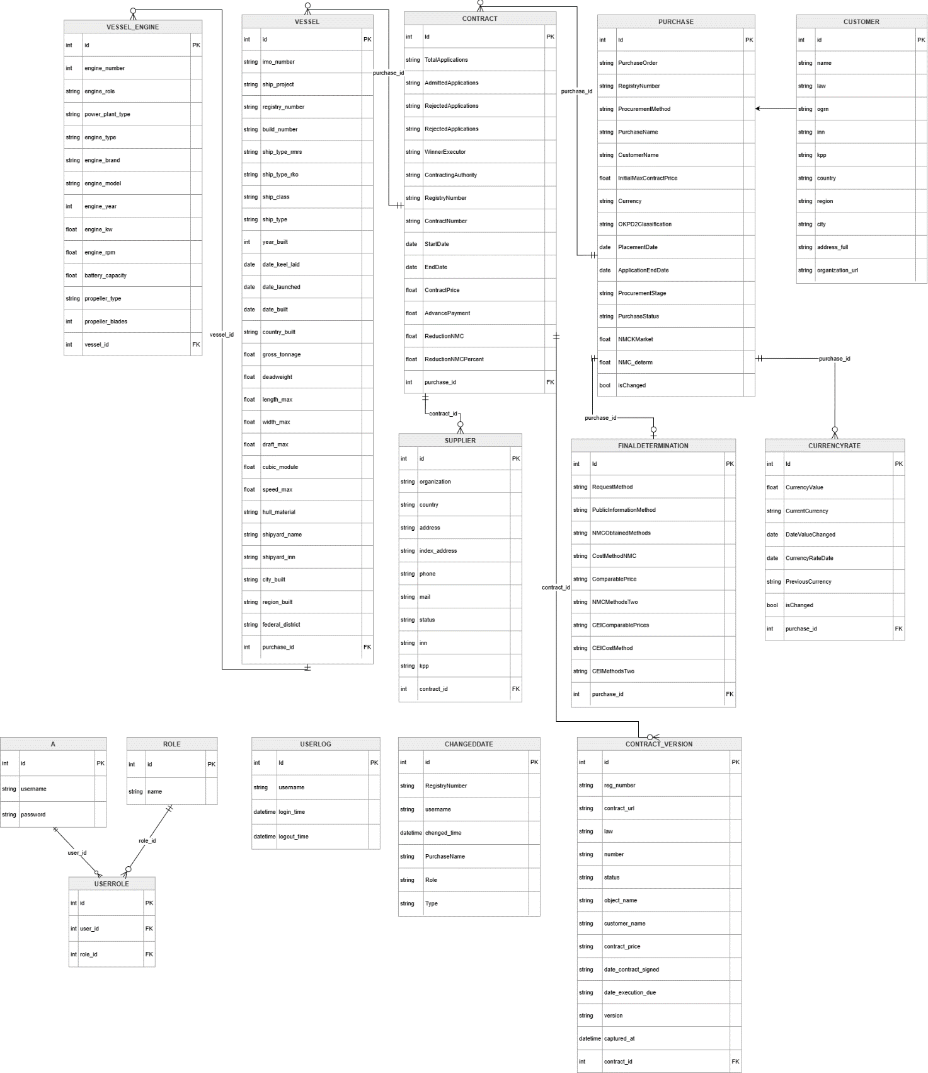
Рисунок 1 Полная ER диаграмма БД ЦиЭПК

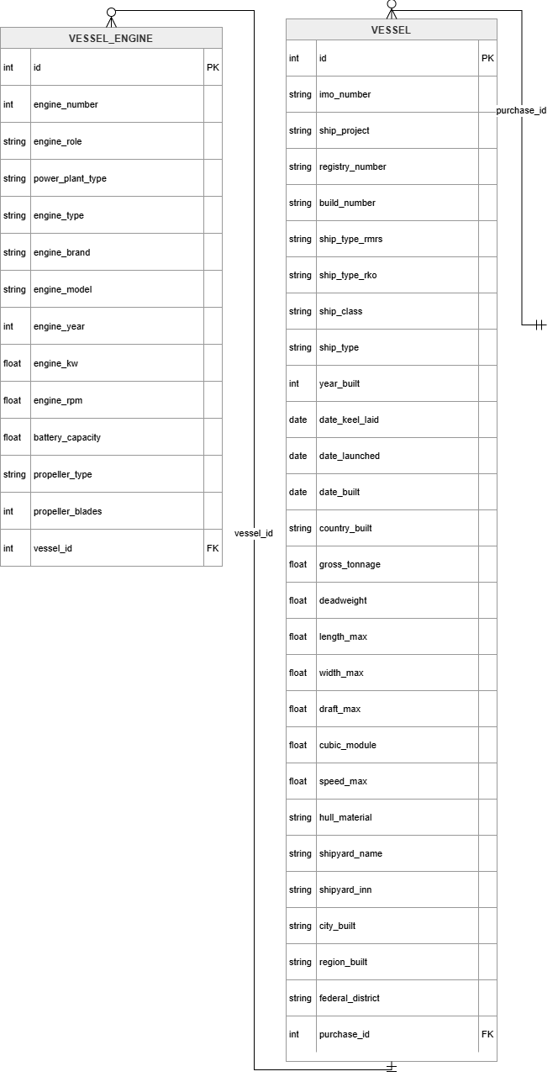
Рисунок 2 Составная часть ER диаграммы - Судно и двигатель судна

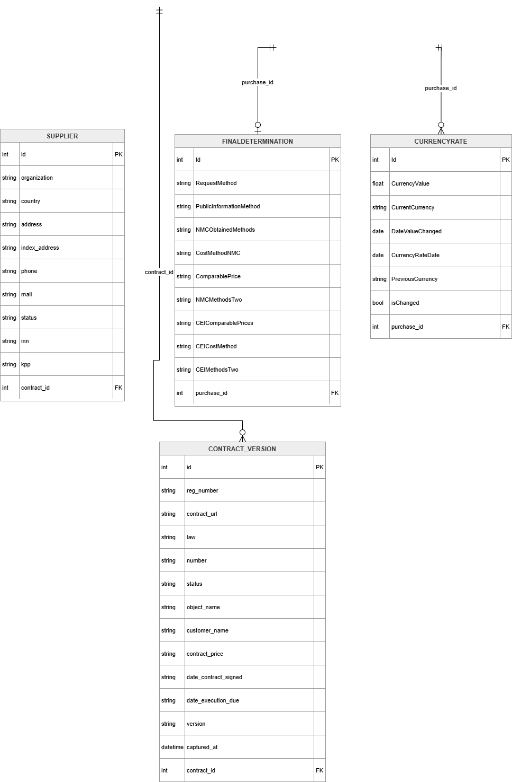
Рисунок 3 Составная часть ER диаграммы - версии контрактов, определение валюты, определение НМЦК, поставщик

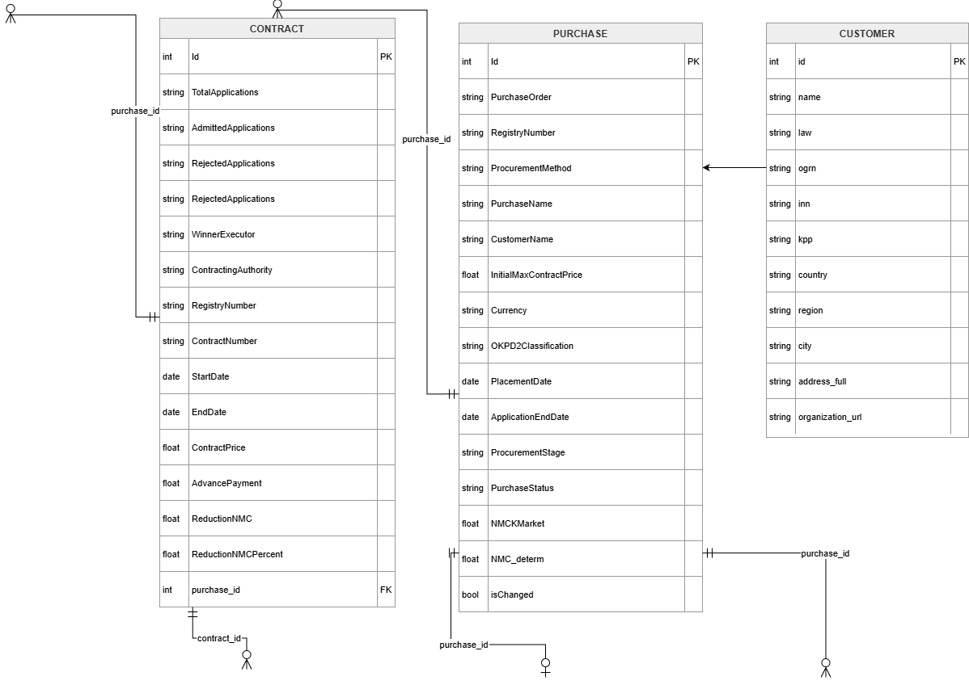
Рисунок 4 Составная часть ER диаграммы - закупка, контракт, заказчик

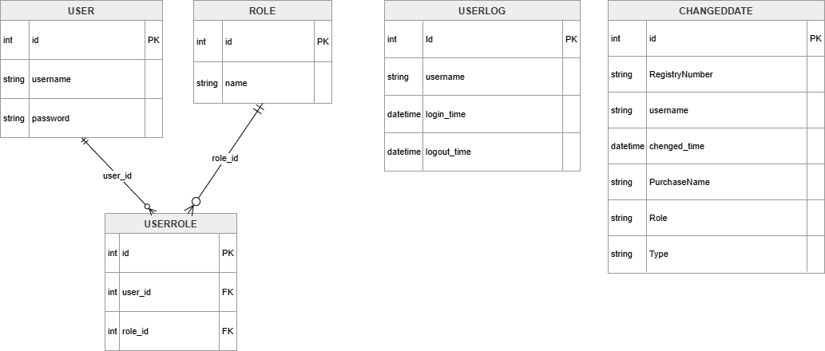
Рисунок 5 Составная часть ER диаграммы - системные таблицы БД ЦиЭПК

На рисунках 6-8 представлена полная диаграмма модели данных и связи с компонентами БД ЦиЭПК, а также её составные части в более крупном масштабе для удобства рассмотрения.

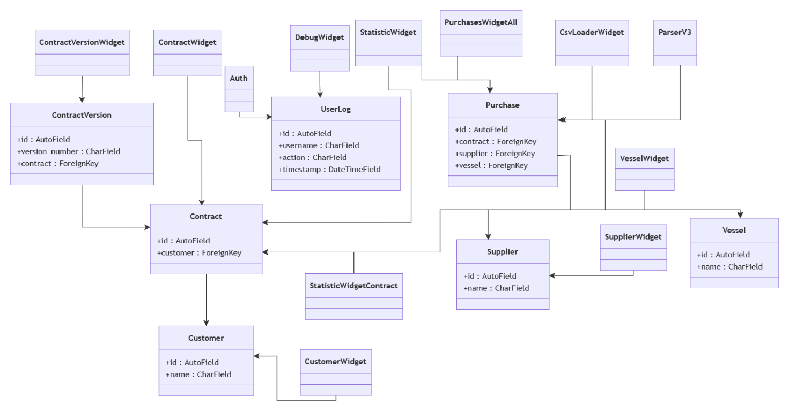
Рисунок 6 Полная диаграмма модели данных и связи с компонентами БД ЦиЭПК

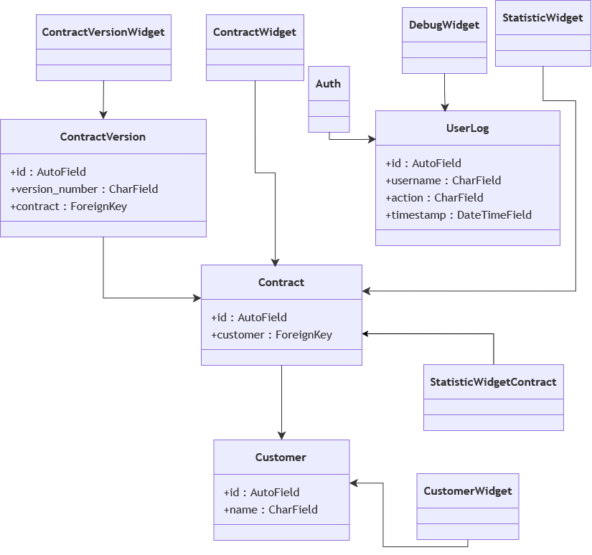
Рисунок 7 Составная часть модели данных и связи с компонентами

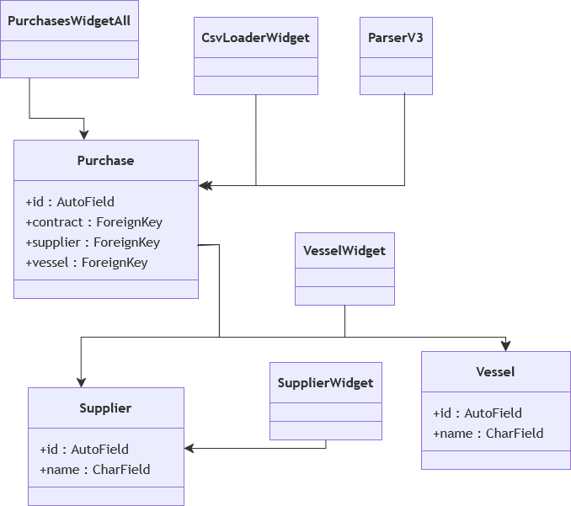
Рисунок 8 Составная часть модели данных и связи с компонентами БД ЦиЭПК

Диаграмма объектов – object diagram БД ЦиЭПК
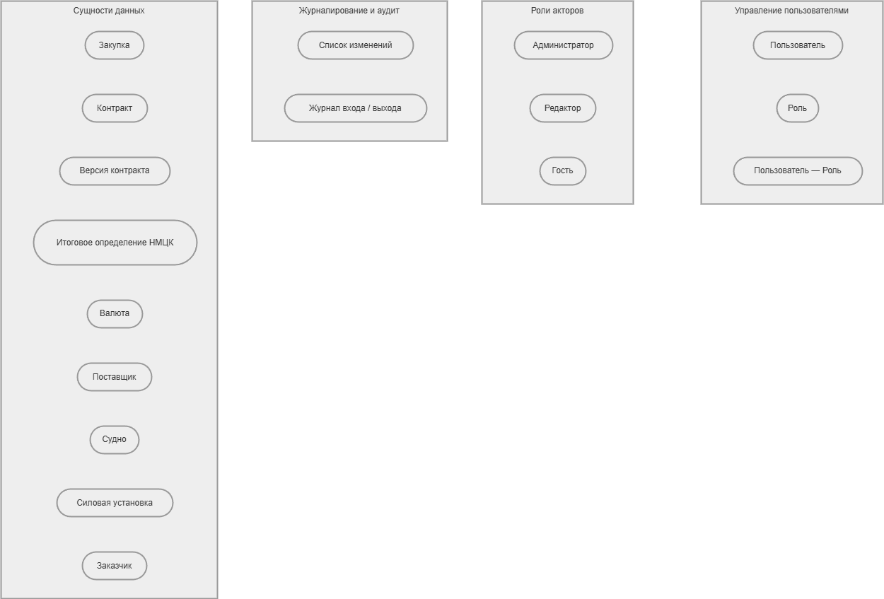
Рисунок 9 Диаграмма объектов – object diagram БД ЦиЭПК

Диаграмма классов
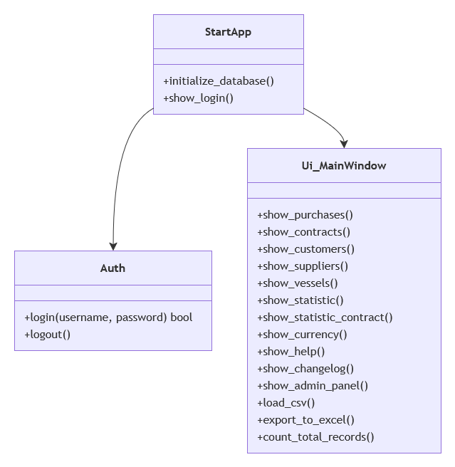
Рисунок 10 Точка входа и аутентификация

Диаграмма формы пользовательского интерфейса
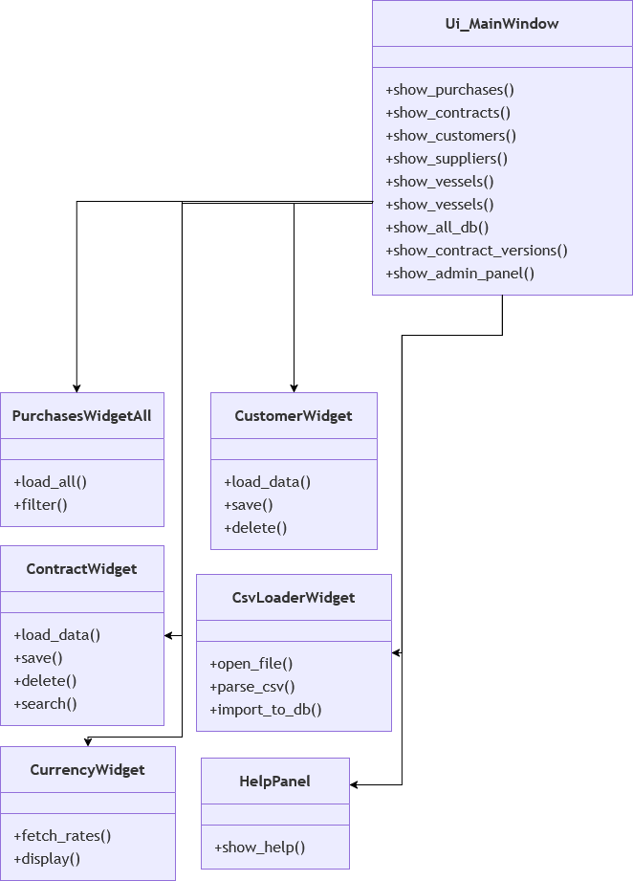
Рисунок 11 Формы пользовательского интерфейса

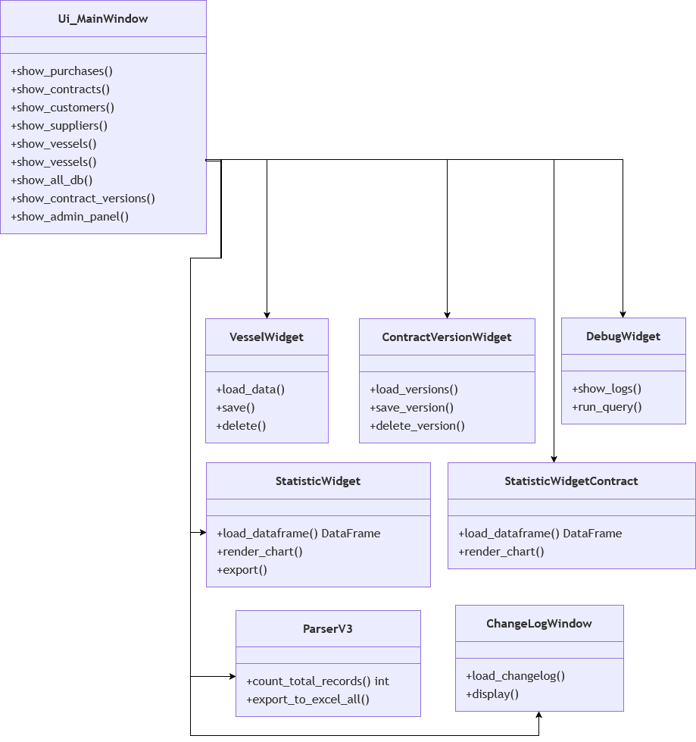
Рисунок 12 Формы пользовательского интерфейса

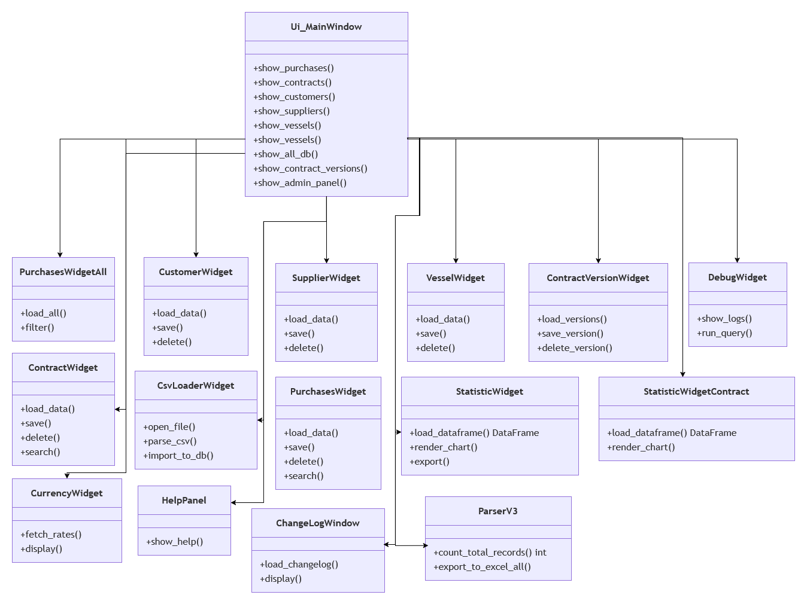
Рисунок 13 Полная диаграмма формы пользовательского интерфейса

Диаграмма состояний (конечных автоматов) БД ЦиЭПК
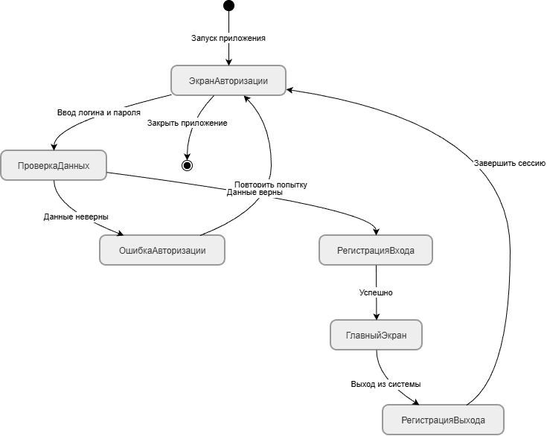
Рисунок 14 Авторизация пользователя БД ЦиЭПК

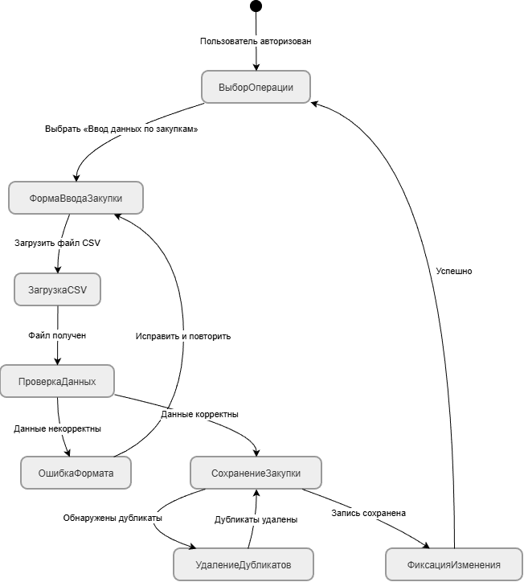
Рисунок 15 Ввод данных по закупке БД ЦиЭПК

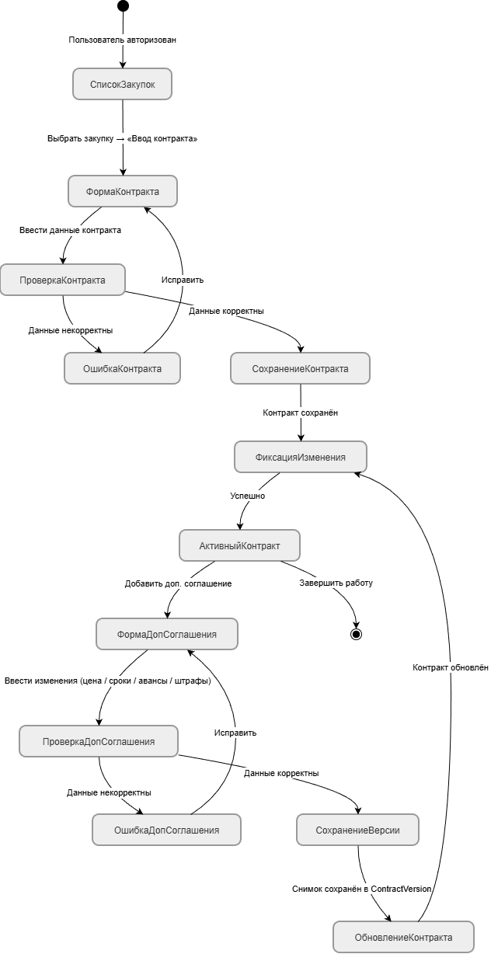
Рисунок 16 Ввод данных по контракту и доп. соглашению БД ЦиЭПК

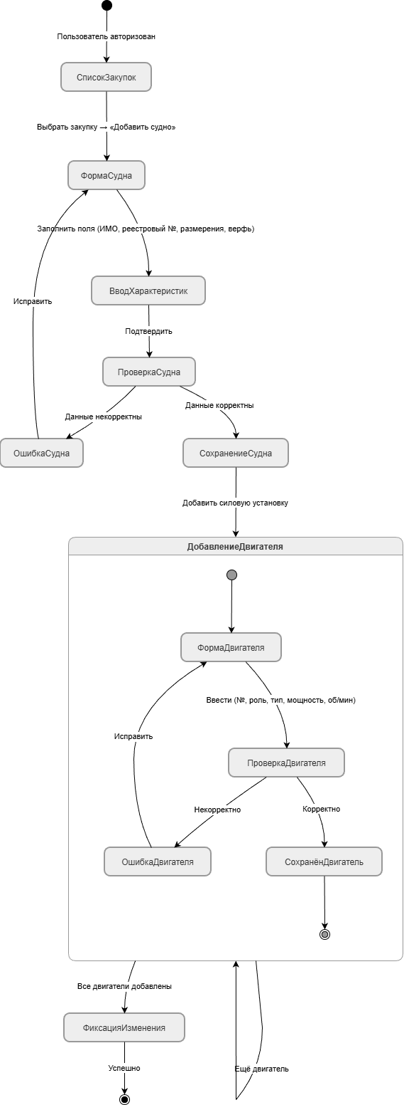
Рисунок 17 Ввод данных о судне и силовых установках БД ЦиЭПК

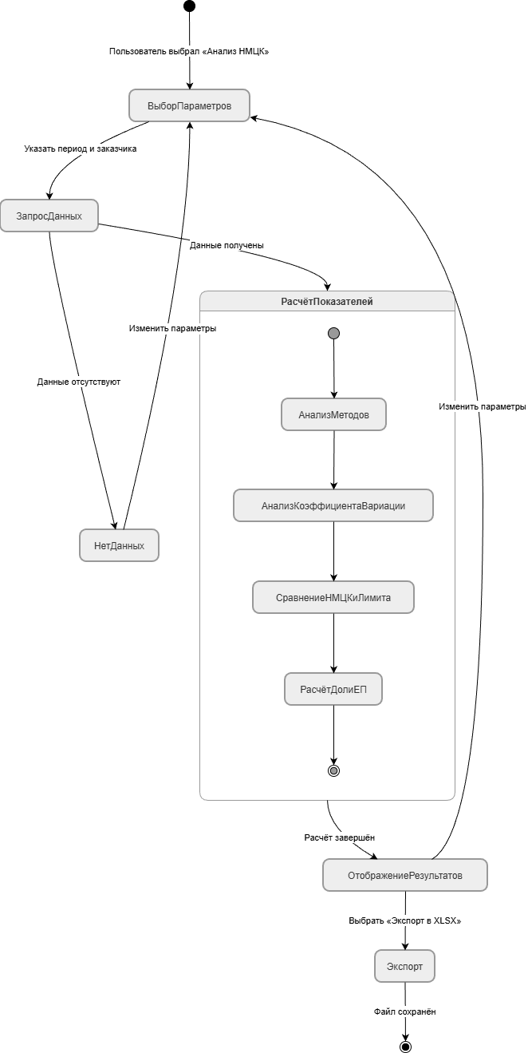
Рисунок 18 Анализ методов определения НМЦК БД ЦиЭПК

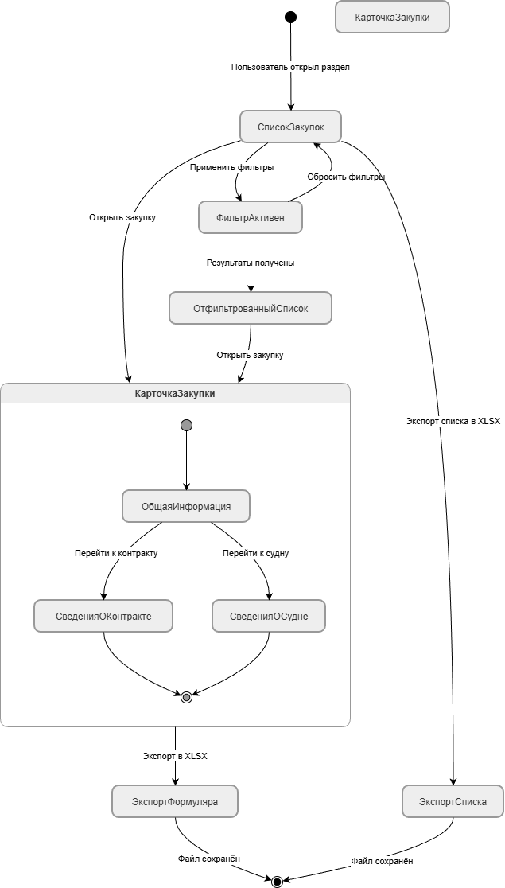
Рисунок 19 Просмотр, фильтрация и экспорт закупок БД ЦиЭПК

Диаграмма последовательностей БД ЦиЭПК
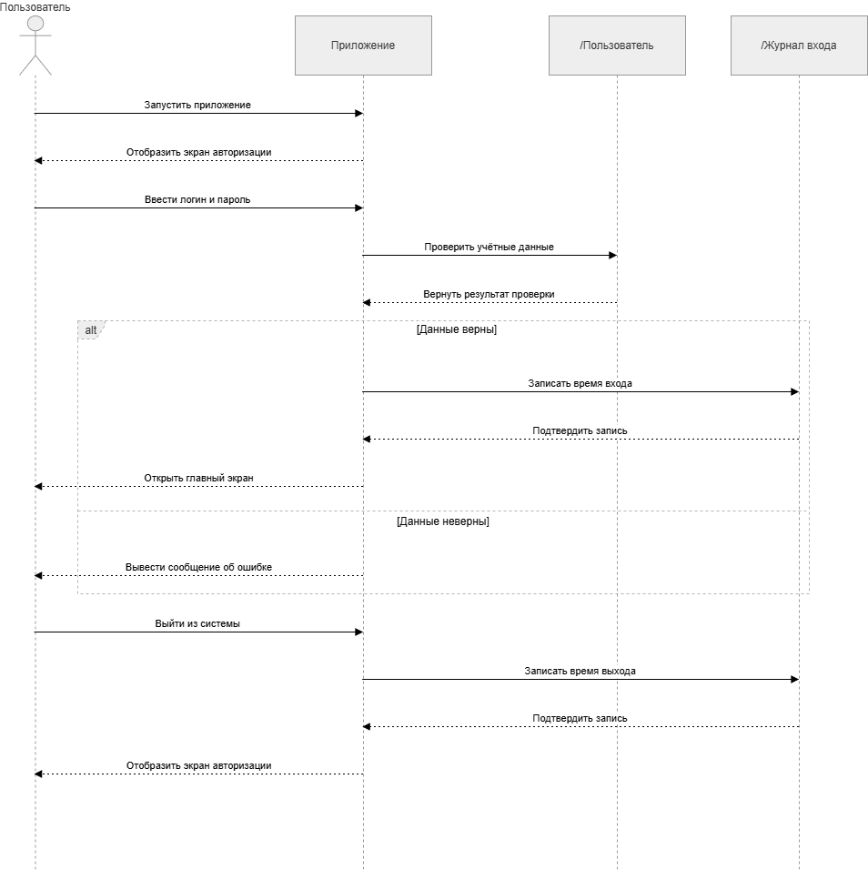
Рисунок 20 Диаграмма последовательностей БД ЦиЭПК

Диаграмма развёртывания (размещения) БД ЦиЭПК
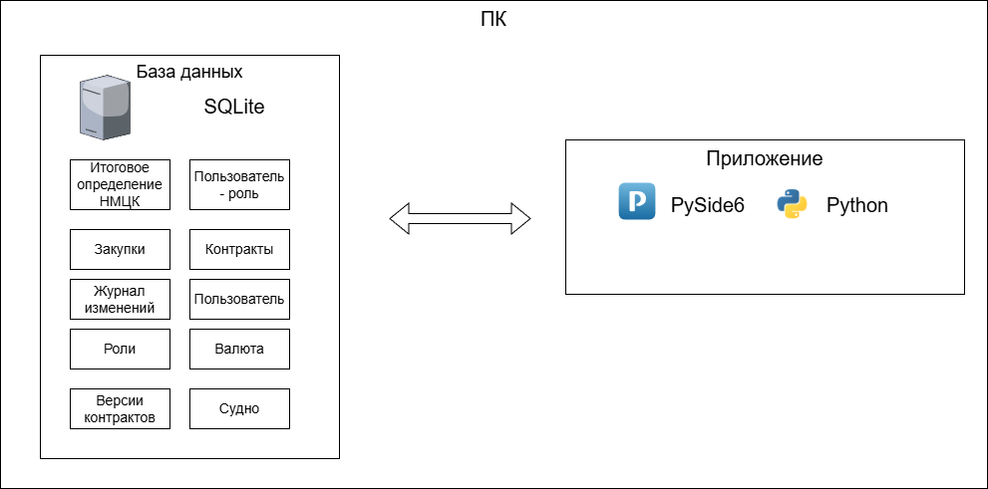
Рисунок 21 Диаграмма развёртывания (размещения) БД ЦиЭПК

Разработка прецедентов (процессов/действий) БД ЦиЭПК

Анализ прецедентов БД ЦиЭПК
Анализ прецедентов выполнен по каждому прецеденту по такому плану:
- Краткое описание прецедента
- Предположение для сценария
- Действующее лицо, инициирующее прецедент
- Предусловия
- Шаги сценария, связанные с системой
- Постусловия
- Действующее лицо, использующее результаты сценария

- Описание
- Предположение
- Действующее лицо, инициирующее прецедент
- Предусловие
- Шаги сценария
- Постусловие
- Действующее лицо, использующее результаты сценария
Проведение описания по каждому прецеденту сможет показать, как будет выглядеть система.

Пакет Приложение
Прецеденты класса Приложение, следующие:
Прецедент: | Авторизация пользователя
Роли: | Пользователь
Пользователь: | Лицо, пытающееся войти в систему приложения
Краткое описание: | Прецедент описывает процесс аутентификации пользователя в приложении настольного компьютера
Предусловия: | Вид экранной формы
Основной поток событий: | - Пользователь запустил приложение БД ЦиЭПК: Приложение БД ЦиЭПК отображает экран авторизации (рисунок __).  2. Пользователь вводит данные для идентификации: свой логин и пароль.  3. Приложение проверяет введенные учетные данные по данным в базе данных SQLite3.  4. Если учетные данные верны, и пользователь имеет доступ к системе, приложение авторизует пользователя и отображает сообщение об успешной авторизации. Пользователь авторизован (рисунок ___)  5. Приложение начинает учет времени входа пользователя в систему и регистрирует его вход в журнале активности.  6. Если учетные данные неверны или пользователь не имеет соответствующих прав доступа, приложение выводит сообщение об ошибке авторизации.

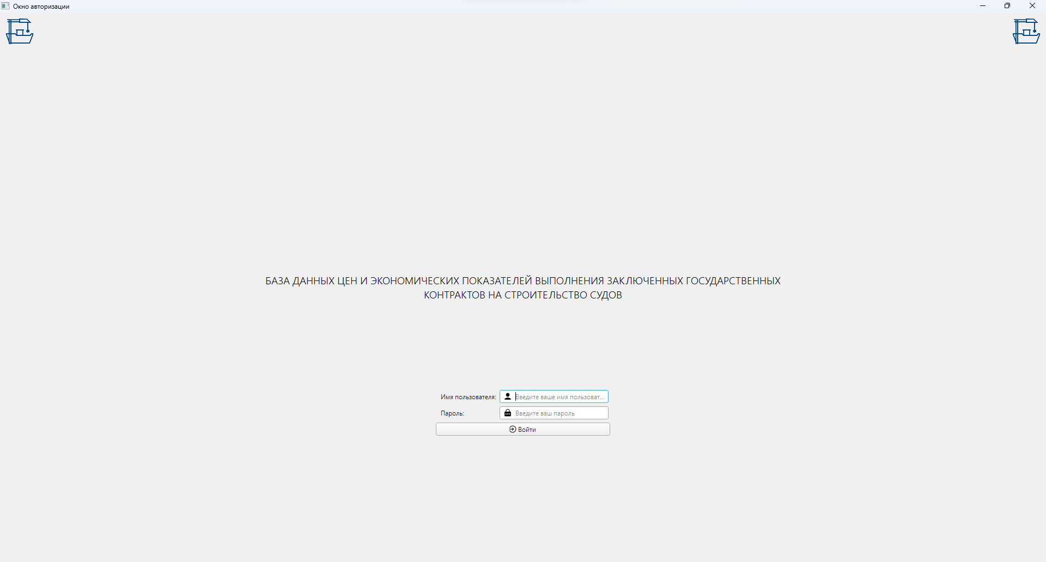
Рисунок 22 Экран авторизации приложения БД ЦиЭПК

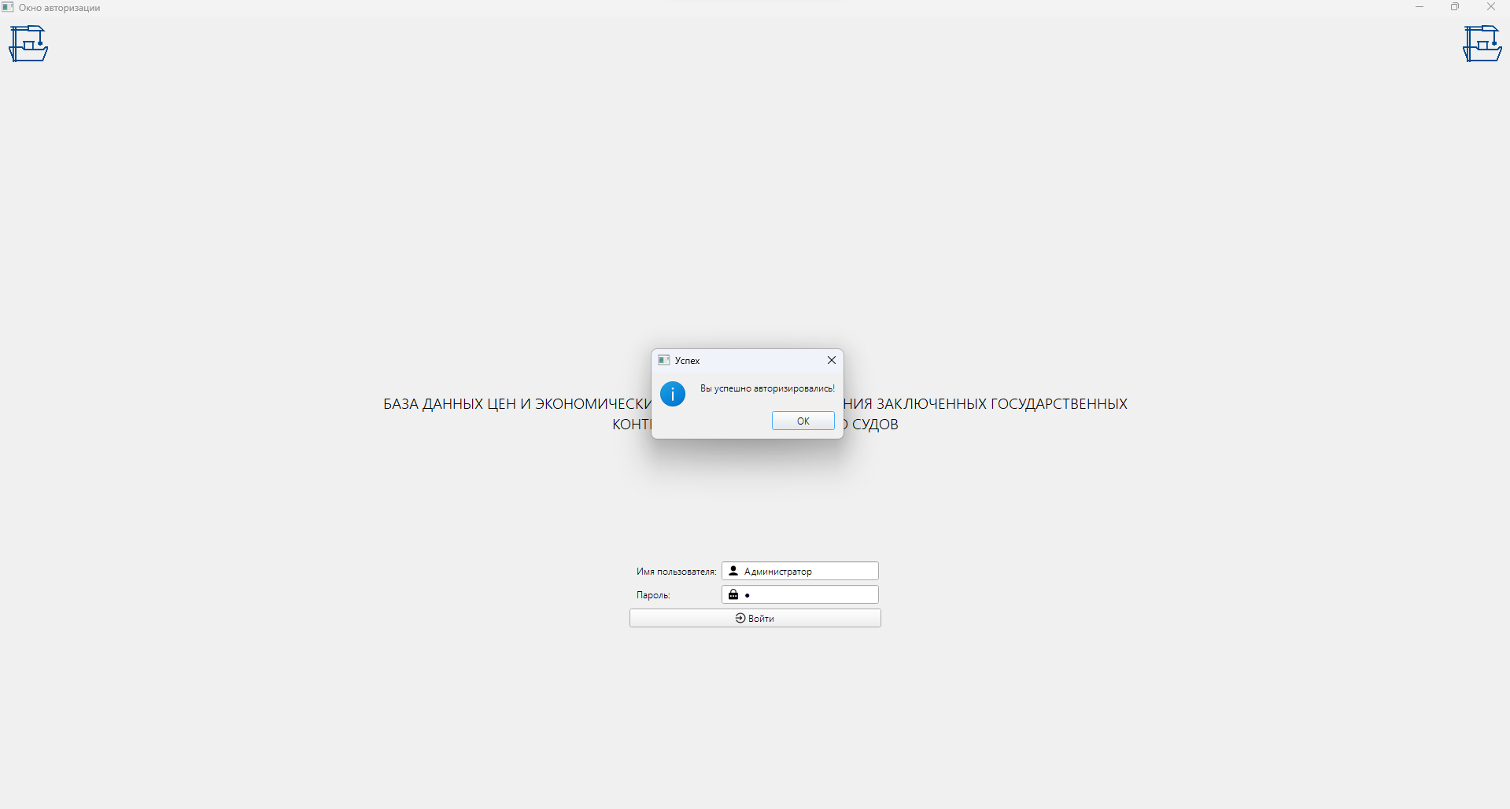
Рисунок 23 Пользователь авторизован в приложении БД ЦиЭПК

Альтернативные потоки событий:
- 3а. Если введенные пользователем данные неверны:
  - Приложение выводит сообщение об ошибке авторизации и предлагает пользователю повторить попытку.
Постусловия:
- Пользователь успешно авторизован в системе и имеет доступ к функционалу приложения.

Прецедент: Учет входа/выхода пользователя
Роли: Пользователь: Лицо, которое входит или выходит из системы приложения.
Краткое описание:
Прецедент описывает процесс учета входа и выхода пользователя из системы приложения.
Предусловия:
- Пользователь успешно авторизован в системе.
Основной поток событий:
- Приложение начинает отслеживать время входа пользователя в систему.
- Пользователь использует функционал приложения.
- Пользователь завершает работу с приложением и выходит из него.
- Приложение регистрирует время выхода пользователя из системы и обновляет журнал активности.
Постусловия:
- Время входа и выхода пользователя зарегистрировано в журнале активности приложения.
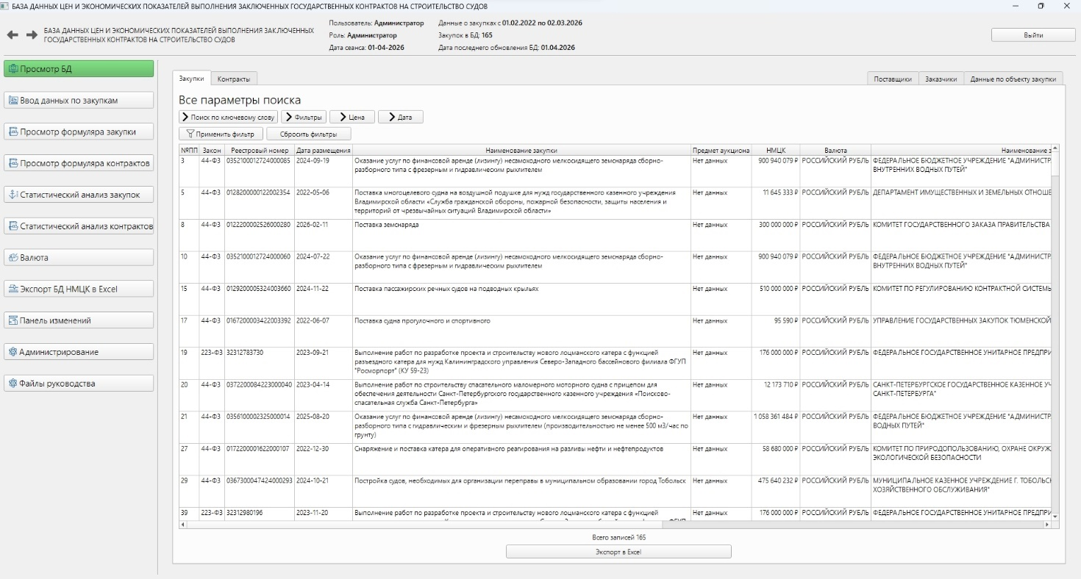
Рисунок 24 Главный рабочий экран БД ЦиЭПК

Прецедент: Ввод данных по закупкам
Роли:
- Администратор
- Редактор
Краткое описание:
Прецедент описывает процесс ввода данных о закупках в систему.
Предусловия:
- Пользователь успешно авторизован в системе и имеет права администратора или редактора.
- Пользователь открыл основной экран приложения.
Основной поток событий:
- Пользователь выбирает опцию "Ввод данных по закупкам".
- Приложение отображает форму для ввода данных о закупках.
- Пользователь вводит данные о закупках в формате csv.
- Приложение проверяет корректность введенных данных.
- Если данные корректны, приложение сохраняет информацию о закупке в базе данных SQLite3 и выводит сообщение об успешном вводе данных.
- Если данные некорректны (например, неправильный формат данных), приложение выводит сообщение об ошибке и предлагает пользователю внести корректные данные.
Постусловия:
- Данные о закупке успешно добавлены в базу данных.
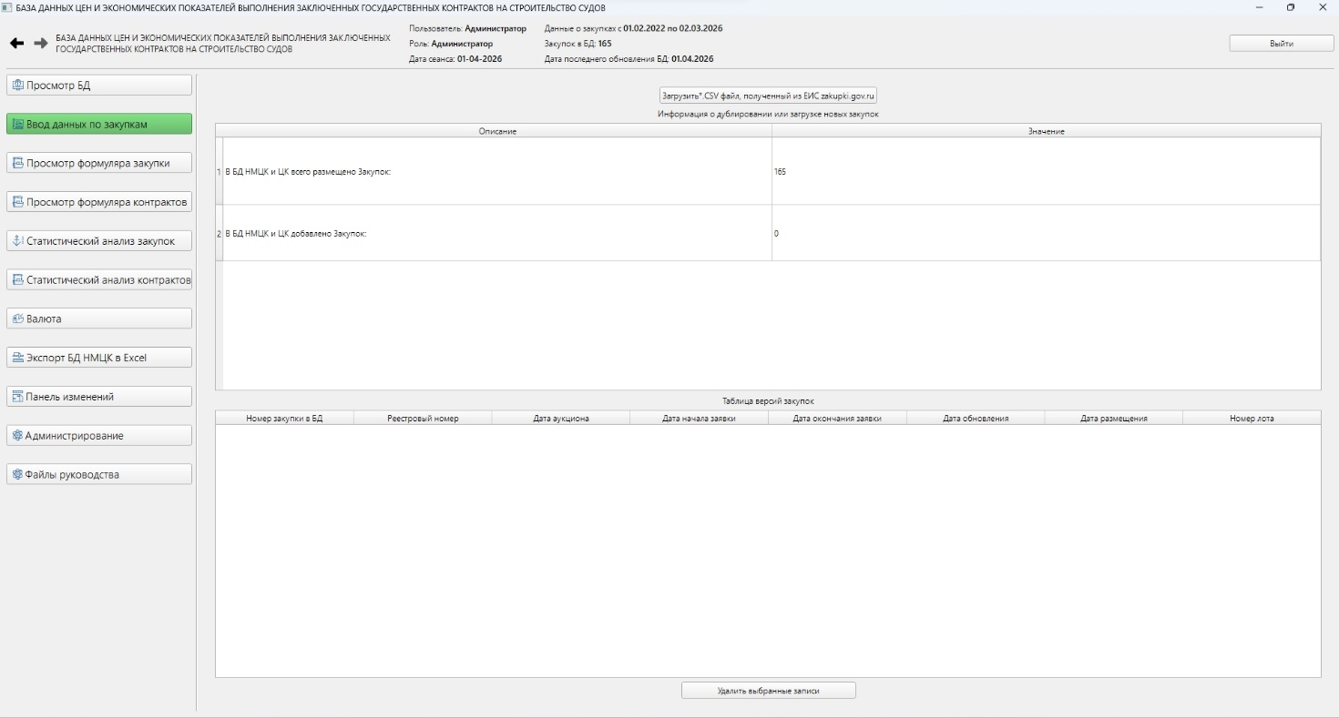
Рисунок 25 Ввод данных по закупке БД ЦиЭПК

Прецедент: Удаление дубликатов в закупках
Роли:
- Администратор
- Редактор
Краткое описание:
Прецедент описывает процесс удаления дубликатов из списка закупок.
Предусловия:
- Пользователь успешно авторизован в системе и имеет права администратора или редактора.
- В базе данных есть записи о закупках.
Основной поток событий:
- Пользователь выбирает опцию "Удаление дубликатов в закупках".
- Приложение отображает список всех закупок.
- Приложение проверяет список закупок на наличие дубликатов.
- Если дубликаты найдены, приложение отображает их пользователю и предлагает удалить их.
- Пользователь подтверждает удаление дубликатов.
- Приложение удаляет выбранные дубликаты из базы данных.
- Приложение выводит сообщение об успешном удалении дубликатов.
Постусловия:
- Дубликаты успешно удалены из списка закупок в базе данных.

Прецедент: Просмотр списка закупок
Роли:
- Гость
- Пользователь
- Редактор
- Администратор
Краткое описание:
Прецедент описывает процесс просмотра списка закупок из базы данных.
Предусловия:
- Пользователь успешно авторизован в системе.
Основной поток событий:
- Пользователь выбирает опцию "Просмотр БД".
- Приложение отображает список всех закупок из базы данных.
- Пользователь просматривает информацию о закупках, такую как наименование закупки, количество, стоимость и т.д.
Постусловия:
- Пользователь видит список закупок из базы данных.

Прецедент: Фильтрация закупок
Роли:
- Гость
- Пользователь
- Редактор
- Администратор
Краткое описание:
Прецедент описывает процесс фильтрации списка закупок по различным параметрам.
Предусловия:
- Пользователь успешно авторизован в системе и имеет доступ к просмотру закупок.
Основной поток событий:
- Пользователь выбирает опцию "Все параметры поиска".
- Приложение отображает форму для выбора параметров фильтрации, таких как дата, наименование закупки, стоимость и т.д.
- Пользователь выбирает необходимые параметры для фильтрации.
- Приложение применяет выбранные параметры и отображает отфильтрованный список закупок.
Постусловия:
- Пользователь видит список закупок, отфильтрованный по выбранным параметрам.

Прецедент: Экспорт списка закупок
Роли:
- Гость
- Пользователь
- Редактор
- Администратор
Краткое описание:
Прецедент описывает процесс экспорта списка закупок в файл.
Предусловия:
- Пользователь успешно авторизован в системе и имеет доступ к просмотру закупок.
Основной поток событий:
- Пользователь выбирает опцию "Экспорт списка закупок".
- Приложение экспортирует список закупок в Csv формате и сохраняет файл на устройство пользователя.
Постусловия:
- Пользователь сохраняет файл с экспортированным списком закупок на своем устройстве.

Прецедент: Экспорт информации о закупке или контракте
Роли:
- Гость
- Пользователь
- Редактор
- Администратор
Краткое описание:
Прецедент описывает процесс экспорта подробной информации о выбранной закупке или контракте в файл.
Предусловия:
- Пользователь успешно авторизован в системе и имеет доступ к просмотру подробной информации о закупках или контрактах.
Основной поток событий:
- Пользователь выбирает опцию "Экспорт информации".
- Приложение экспортирует подробную информацию о закупке или контракте в формате csv и сохраняет файл на устройстве пользователя.
Постусловия:
- Пользователь сохраняет файл с экспортированной подробной информацией о закупке или контракте на своем устройстве.

Прецедент: Ввод данных по контракту
Роли:
- Редактор
- Администратор
Краткое описание:
Прецедент описывает процесс ввода данных о контракте в систему.
Предусловия:
- Пользователь успешно авторизован в системе и имеет права редактора или администратора.
- Пользователь выбрал закупку, для которой необходимо ввести данные о контракте.
Основной поток событий:
- Пользователь выбирает опцию "Ввод данных по контракту" для выбранной закупки.
- Приложение отображает форму для ввода данных о контракте.
- Пользователь вводит данные о контракте.
- Пользователь подтверждает ввод данных.
- Приложение проверяет корректность введенных данных.
- Если данные корректны, приложение сохраняет информацию о контракте в базе данных SQLite3 и выводит сообщение об успешном вводе данных.
- Если данные некорректны (например, неправильный формат данных), приложение выводит сообщение об ошибке и предлагает пользователю внести корректные данные.
Постусловия:
- Данные о контракте успешно добавлены в базу данных.

Прецедент: Просмотр журнала входа/выхода
Роли:
- Администратор
Краткое описание:
Прецедент описывает процесс просмотра журнала входа/выхода остальных пользователей.
Предусловия:
- Пользователь успешно авторизован в системе и имеет права администратора.
- Пользователь находится в административной панели приложения.
Основной поток событий:
- Администратор выбирает опцию "Просмотр журнала входа/выхода".
- Приложение отображает список всех пользователей и их активность в системе, такую как время входа и выхода.
- Администратор может просмотреть журнал активности для каждого пользователя.
Постусловия:
- Администратор видит журнал входа/выхода остальных пользователей.

Прецедент: Удаление базы данных
Роли:
- Администратор
Краткое описание:
Прецедент описывает процесс удаления базы данных из системы.
Предусловия:
- Пользователь успешно авторизован в системе и имеет права администратора.
- Пользователь находится в административной панели приложения.
Основной поток событий:
- Администратор выбирает опцию "Удаление базы данных".
- Приложение выводит предупреждение о необратимости этого действия и запрашивает подтверждение удаления.
- Администратор подтверждает удаление базы данных.
- Приложение удаляет текущую базу данных из системы.
Постусловия:
- Текущая база данных успешно удалена из системы.

Прецедент: Загрузка тестовой базы данных
Роли:
- Администратор
Краткое описание:
Прецедент описывает процесс загрузки тестовой базы данных в систему.
Предусловия:
- Пользователь успешно авторизован в системе и имеет права администратора.
- Пользователь находится в административной панели приложения.
Основной поток событий:
- Администратор выбирает опцию "Загрузка тестовой базы данных".
- Приложение предоставляет возможность выбрать файл с тестовой базой данных.
- Администратор выбирает файл с тестовой базой данных и загружает его в систему.
- Приложение заменяет текущую базу данных на загруженную тестовую базу данных.
Постусловия:
- Тестовая база данных успешно загружена в систему.

Прецедент: Просмотр изменений базы данных
Роли:
- Гость
- Пользователь
- Редактор
- Администратор
Краткое описание:
Прецедент описывает процесс просмотра изменений в базе данных, записанных в журнале изменений.
Предусловия:
- Пользователь успешно авторизован в системе.
Основной поток событий:
- Пользователь выбирает опцию "Просмотр изменений базы данных".
- Приложение отображает список всех изменений в базе данных из журнала изменений.
- Пользователь просматривает информацию о каждом изменении, такую как дата и время изменения, таблица и поля, в которых произошли изменения, а также новые и старые значения полей.
Постусловия:
- Пользователь видит список всех изменений в базе данных из журнала изменений.

Прецедент: Анализ методов определения НМЦК
Роли:
- Гость
- Пользователь
- Редактор
- Администратор
Краткое описание:
Прецедент описывает процесс анализа применённых методов определения начальной (максимальной) цены контракта (НМЦК) на строительство судов, значений коэффициента вариации при обработке ценовых предложений, соотношения расчётных значений НМЦК с доведённым лимитом финансирования, а также доли закупок у единственного поставщика. Выполняется в соответствии с требованиями приказа Минпромторга России от 28.02.2023 № 639.
Предусловия:
Раздел «Просмотр формуляра закупки»
- Пользователь успешно авторизован в системе.
- В БД ЦиЭПК содержатся записи о закупках с заполненными полями: методы определения НМЦК (method_direction_requests, nmc_various_methods, nmc_cost_method, nmc_two_methods), коэффициент вариации (CoefficientOfVariation), лимит финансирования (FinancingLimit), метод закупки (ProcurementMethod).
Основной поток событий:
- Пользователь выбирает закупку из списка и просматривает её детальный формуляр.
- Приложение отображает полные данные по выбранной закупке: применённые методы определения НМЦК, расчётные значения, сведения о контракте, поставщике и заказчике.
- Пользователь может экспортировать формуляр закупки в файл .xlsx.
Раздел «Статистический анализ закупок»
- Приложение формирует сводную таблицу по всем закупкам за выбранный период с указанием применённых методов определения НМЦК: метод сопоставимых рыночных цен, затратный метод, сочетание двух методов.
- Приложение строит сравнительную таблицу расчётных значений НМЦК, определённых различными методами, по всем закупкам выборки.
- Приложение рассчитывает и отображает долю закупок у единственного поставщика от общего числа закупок за выбранный период.
- Пользователь может применить фильтры по одному или нескольким параметрам закупки.
- Пользователь может экспортировать результаты анализа в файл .xlsx.
Раздел «Просмотр формуляра заказчика»
- Пользователь выбирает заказчика из списка и просматривает его детальный формуляр.
- Приложение отображает реквизиты заказчика: наименование, ИНН, КПП, ОГРН, регион, адрес и контактные данные.
- Приложение отображает список закупок, связанных с данным заказчиком, с переходом в формуляр каждой закупки.

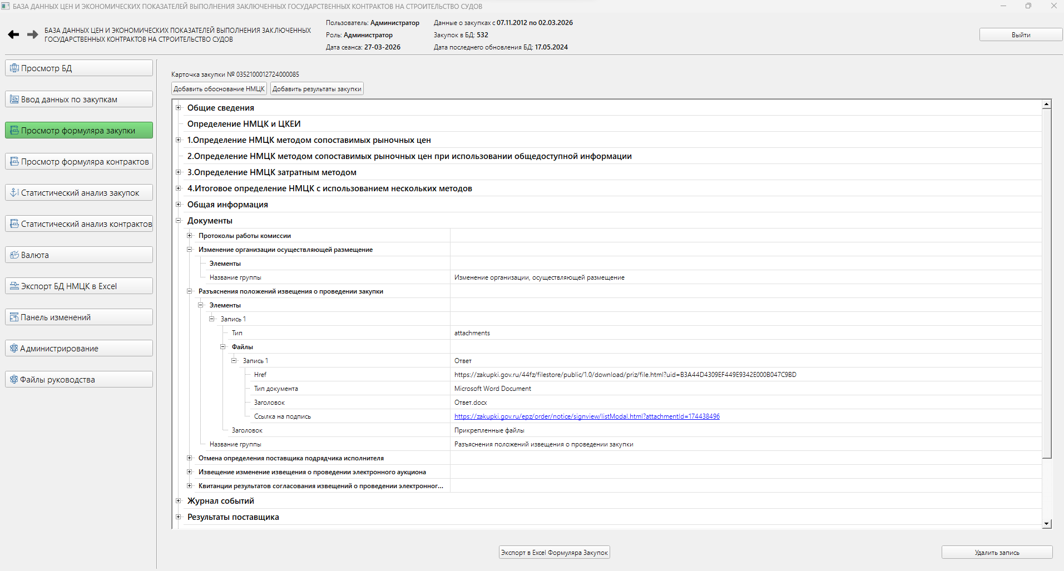
Рисунок 26 Формуляр закупки

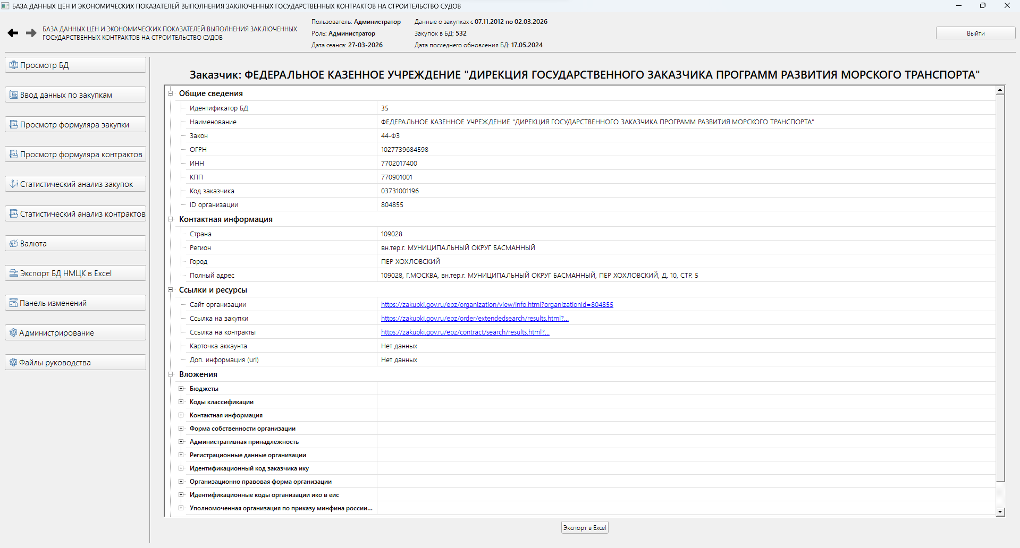
Рисунок 27 Просмотр данных о заказчике

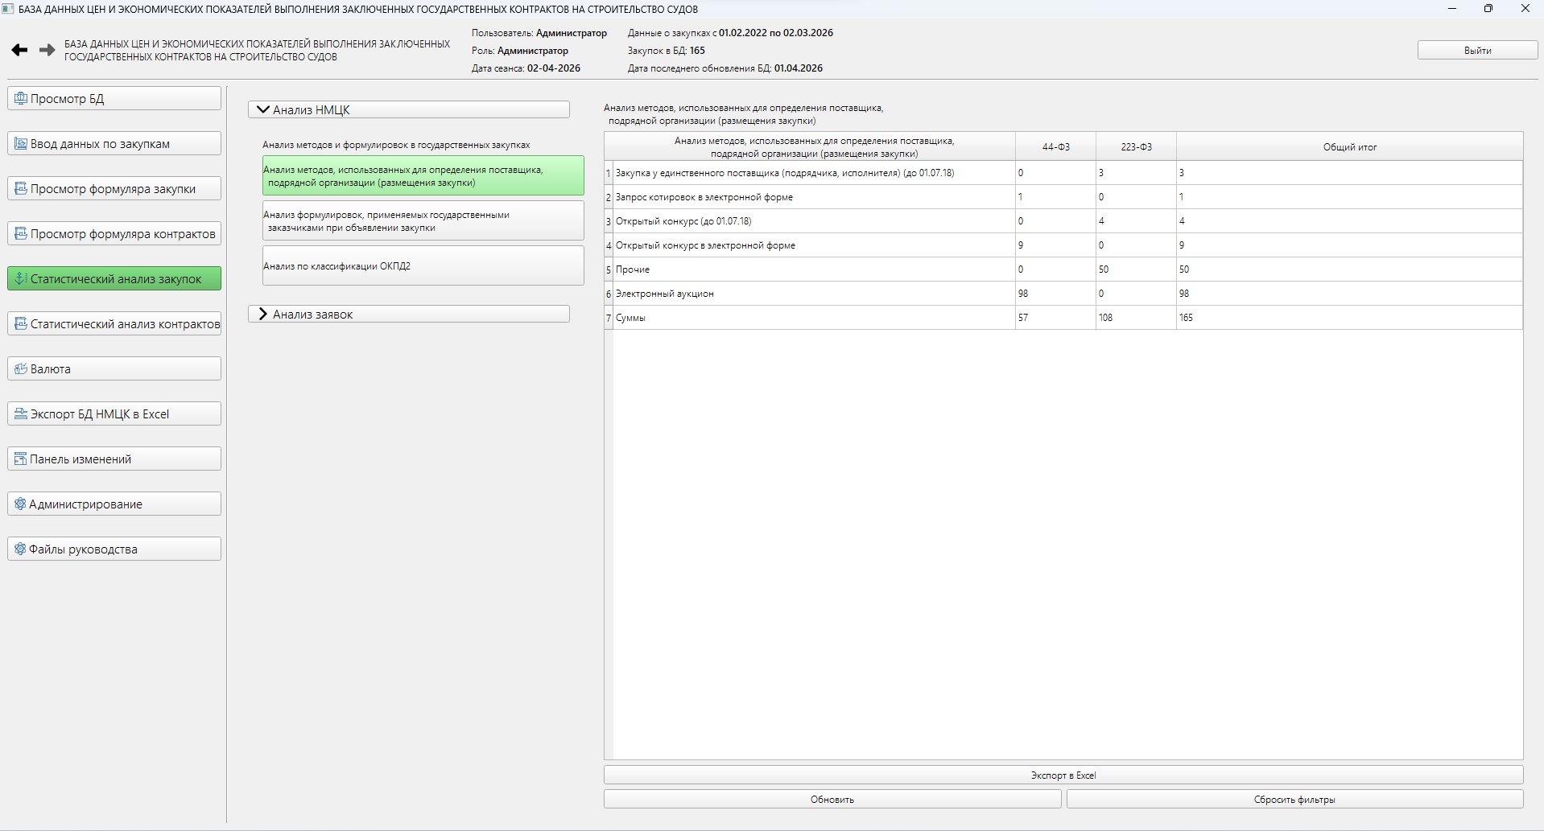
Рисунок 28 Статистический анализ закупки

Прецедент: Анализ исполнения контрактов
Роли:
- Гость
- Пользователь
- Редактор
- Администратор
Краткое описание:
Прецедент описывает процесс анализа исполнения заключённых государственных контрактов на строительство судов по параметрам соблюдения сроков сдачи, соотношения НМЦК и цены контракта, сведений о ценовых предложениях участников конкурса, а также данных об авансировании, изменении сроков и штрафных санкциях.
Предусловия:
Раздел «Просмотр формуляра контракта»
- Пользователь выбирает контракт из списка и просматривает его детальный формуляр.
- Приложение отображает реквизиты контракта: номер, реестровый номер, заказчик, исполнитель, даты начала и окончания, цена контракта, размер аванса.
- Приложение отображает соотношение НМЦК и цены заключённого контракта — снижение в рублях и процентах.
- Приложение отображает сведения о поданных заявках, ценовых предложениях участников и статусе заявителей.
- Приложение отображает данные об авансировании, изменениях цен и сроков, а также сведения о штрафных санкциях.
- Приложение отображает список версий контракта с переходом в формуляр каждой версии.

Раздел «Просмотр формуляра исполнителя (поставщика)»
- Пользователь выбирает исполнителя из списка и просматривает его детальный формуляр.
- Приложение отображает реквизиты исполнителя: наименование организации, ИНН, КПП, адрес, телефон, e-mail.
- Приложение отображает список контрактов, в которых данный исполнитель выступает победителем, с переходом в формуляр каждого контракта.

Раздел «Статистический анализ контрактов»
- Приложение отображает сводный список контрактов с указанием заказчика, исполнителя и реквизитов контракта.
- Приложение вычисляет и отображает соотношение НМЦК и цены заключённого контракта (снижение в рублях и процентах) по каждой записи.
- Приложение вычисляет отклонение фактической даты постройки судна (date_built) от плановой даты исполнения контракта (EndDate) и отображает результат в виде количества дней просрочки или досрочной сдачи.
- Пользователь может отфильтровать список по статусу исполнения: «исполнен в срок», «просрочен», «исполнен досрочно».
- Пользователь может применить фильтры по заказчику, исполнителю, периоду заключения контракта и диапазону цен.
- Пользователь может экспортировать результаты анализа в файл .xlsx.
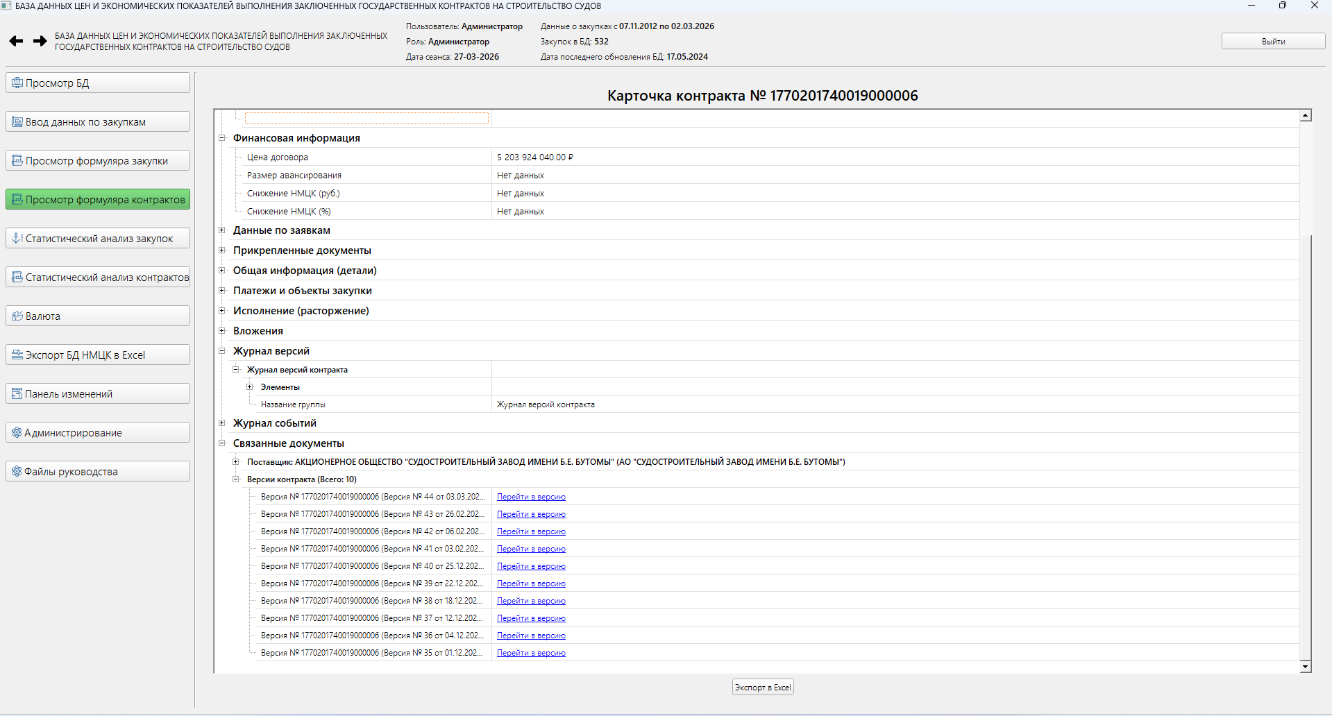
Рисунок 29 Просмсотр формуляра контракта

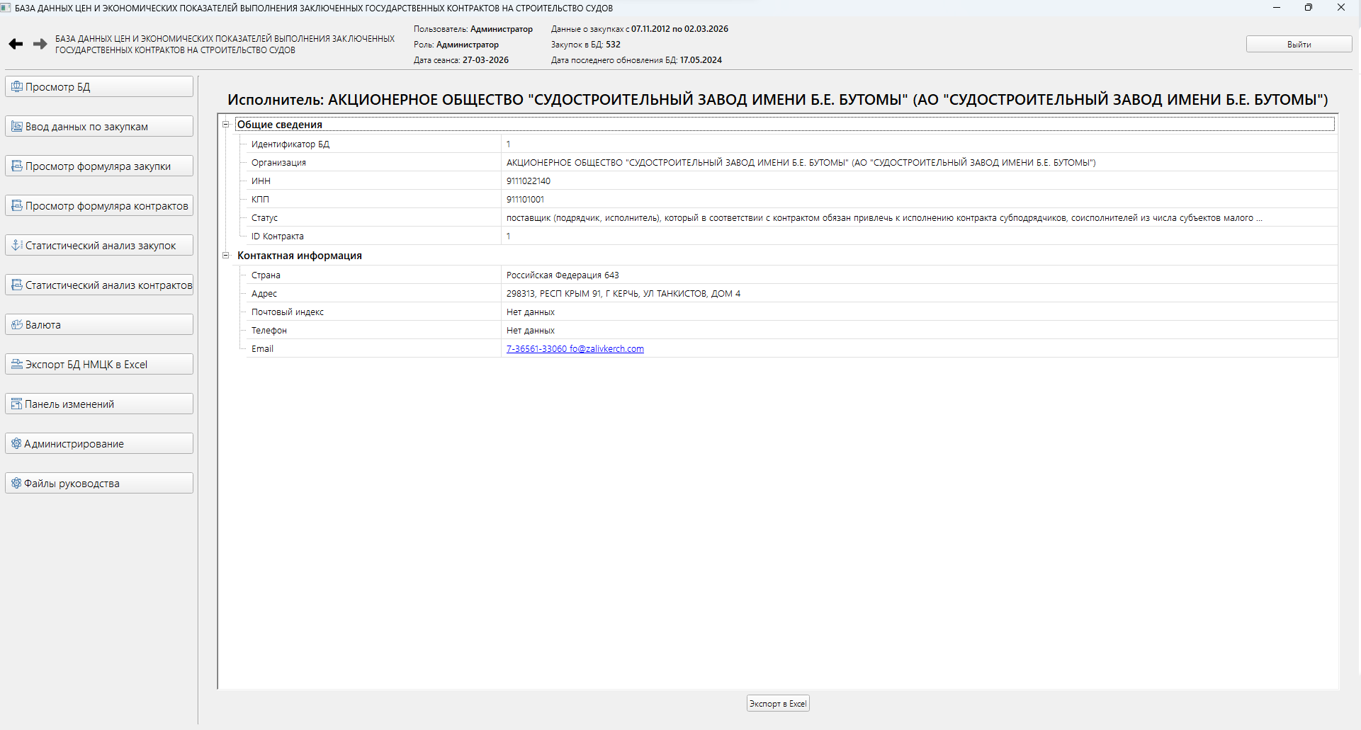
Рисунок 30 Просмотр информации о исполнителе

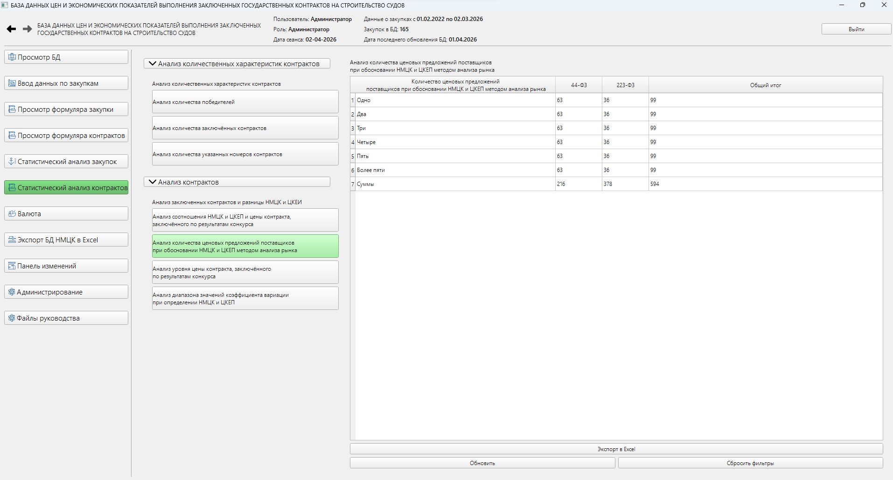
Рисунок 31 Просмотр информации о исполнителе

Таблица ролей БД ЦиЭПК
Таблица 16 Таблица ролей БД ЦиЭПК
Роль | Просмотр БД | Использование фильтров | Загрузка данных в БД | Выгрузка Данных из БД | Редактирование БД | Управление пользователями,  БД
Администратор | Да | Да | Да | Да | Да | Да
Редактор | Да | Да | Да | Да | Да | Нет
Пользователь | Да | Да | Нет | Да | Нет | Нет
Гость | Да | Да | Нет | Нет | Нет | Нет

Структура проекта БД ЦиЭПК
Таблица 17 Структура проекта БД ЦиЭПК
Файл | Назначение
Корень проекта
AddUserDialog.py | Файл, содержащий класс диалогового окна для добавления нового пользователя
analyze_contract_versions.py | Скрипт для анализа и обработки версий контрактов
analyze_purchases.py | Скрипт для аналитики и обработки данных по закупкам
auth.py | Содержит логику аутентификации пользователей
ChangeLogWindow.py | Файл, содержащий класс окна для отображения истории изменений (логов)
ContractWidget.py | Виджет для отображения списка или таблицы контрактов
CurrencyWindow.py | Файл, содержащий класс окна для работы с курсами валют
debug.py | Файл с отладочным кодом
EditUserDialog.py | Файл с классом диалогового окна для редактирования данных пользователя
HelpPanel.py | Виджет панели помощи / справочной информации для пользователя
insertPanel.py | Виджет для панели ввода данных (вероятно, по закупкам)
insertPanelContract.py | Виджет для панели ввода данных по контрактам
InsertWidgetAll.py | Комбинированный виджет для вставки различных типов данных
InsertWidgetCEIA.py | Виджет для ввода/расчета данных ЦКЕИ
InsertWidgetContract.py | Основной виджет для ручного добавления/ввода контракта
InsertWidgetContract2.py | Дополнительный/альтернативный виджет для ввода данных контракта
InsertWidgetCurrency.py | Виджет для ввода/редактирования валютных курсов
InsertWidgetCurrencyNMCK.py | Виджет для расчета НМЦК с учетом валютных курсов
InsertWidgetNMCK.py | Виджет для расчета/ввода НМЦК (Метод сопоставимых рыночных цен)
InsertWidgetNMCK_2.py | Виджет НМЦК (Метод анализа рынка по общедоступной информации)
InsertWidgetNMCK_3.py | Виджет НМЦК (Затратный метод)
InsertWidgetNMCK_4.py | Виджет НМЦК (Итоговое определение несколькими методами)
InsertWidgetNMCK_5.py | Виджет НМЦК (Дополнительный метод расчета/анализа)
LoadCsv.py | Скрипт для загрузки и импорта данных из CSV файлов в систему
parserV3.py | Основной скрипт для автоматизированного парсинга данных с площадок/ЕИС
start.py | Главный файл (точка входа), который запускает приложение
statisticWidget.py | Виджет для отображения общей статистики (возможно, по закупкам)
statisticWidgetContract.py| | Виджет для отображения статистики конкретно по контрактам
ui_mainwindow.py | Сгенерированный файл интерфейса главного окна (вероятно, из Qt Designer/PyUIC)
Папка BD\
BD\Dublicate_destroer.py | Скрипт для поиска и удаления дубликатов записей в базе данных
BD\initialize_db.py | Скрипт для первичного создания таблиц и инициализации базы данных
BD\models.py | Файл, содержащий описание ORM-моделей базы данных (Peewee)
BD\models-copy.py | Резервная копия или альтернативная версия моделей БД
Папка CRUD_Operators\
CRUD_Operators\JsonToDB.py| | Модуль для преобразования сырых JSON-данных и их записи в базу данных
Папка UI\
UI\AdminPanel.py | Виджет панели администратора для управления правами и пользователями
UI\AllDbScroller.py | Файл, содержащий интерфейс с вкладками (таблицами) для просмотра всех данных БД
UI\ContractFormular.py | Детальный формуляр (карточка) для просмотра всей информации о контракте
UI\ContractVersionFormular.py| | Формуляр для детального просмотра конкретной исторической версии контракта
UI\CustomerFormular.py | Формуляр (карточка) для просмотра данных о заказчике
UI\MainWindow.py | Класс главного окна приложения (управляет навигацией и переключением экранов)
UI\PurchaseFormular.py | Детальный формуляр (карточка) для просмотра всей информации о закупке
UI\SupplierFormular.py | Формуляр (карточка) для просмотра данных о поставщике/исполнителе
UI\VesselFormular.py | Формуляр (карточка) для просмотра технических характеристик судна (объекта закупки)
Папка utils\
utils\Utils.py | Набор вспомогательных и утилитарных функций для переиспользования в проекте
* Виджет - приложение с ограниченным функционалом на странице БД НМЦК, которое выполняет свои функции без перехода в другие приложения.
** Скрипт - набор команд, в которых прописана какая-то последовательность действий (сценарий)

Исходный код БД ЦиЭПК
Импорт библиотек и методов.
from PySide6.QtWidgets import QWidget, QVBoxLayout, QHBoxLayout, QLabel, QLineEdit, QPushButton, QMessageBox
from PySide6.QtGui import QIcon, QPixmap
from PySide6.QtCore import Qt
from auth import AuthManager
from models import UserLog
from initialize_db import initialize_database
from MainWindow import Ui_MainWindow
from datetime import datetime

class AuthWindow(QWidget):
"""Класс для создания окна авторизации.

Атрибуты:
auth: Экземпляр класса AuthManager для управления аутентификацией пользователей.
username_edit: QLineEdit для ввода имени пользователя.
password_edit: QLineEdit для ввода пароля пользователя.
login_button: QPushButton для запуска процесса аутентификации.
"""

def __init__(self):
"""Инициализация окна авторизации и компонентов GUI."""
super(AuthWindow, self).__init__()

# Установка параметров окна
self.setWindowTitle("Окно авторизации")
self.setGeometry(100, 100, 1000, 600)

# Инициализация объекта для аутентификации
self.auth = AuthManager()

# Инициализация базы данных
initialize_database()

# Создание компонентов GUI
main_layout = QVBoxLayout()
pics_layout = QHBoxLayout()
form_layout = QVBoxLayout()
form_logPass = QVBoxLayout()
form_layoutForLogPAs = QFormLayout()
label_layout = QVBoxLayout()

# Добавление изображений
image_label_top_left = QLabel()
pixmap = QPixmap("Pics/4.png")
pixmap = pixmap.scaledToWidth(50)
image_label_top_left.setPixmap(pixmap)
image_label_top_left.setAlignment(Qt.AlignLeft | Qt.AlignTop)
pics_layout.addWidget(image_label_top_left)

image_label_top_right = QLabel()
pixmap = QPixmap("Pics/4.png")
pixmap = pixmap.scaledToWidth(50)
image_label_top_right.setPixmap(pixmap)
image_label_top_right.setAlignment(Qt.AlignRight | Qt.AlignTop)
pics_layout.addWidget(image_label_top_right)
main_layout.addLayout(pics_layout)

# Надпись
self.label = QLabel()
self.label.setMaximumWidth(400)
self.label.setWordWrap(True)
self.label.setText("БАЗА ДАННЫХ ...")
self.label.setAlignment(Qt.AlignCenter)
font = QFont()
font.setPointSize(14)
self.label.setFont(font)
self.username_label = QLabel("Имя пользователя:")
self.username_edit = QLineEdit("")
self.username_edit.setPlaceholderText("Введите ваше имя пользователя")
self.username_edit.setMaximumWidth(200)
lock_icon = QIcon("Pics/icons8-пользователь-30.png")
self.username_edit.addAction(lock_icon, QLineEdit.LeadingPosition)
self.password_label = QLabel("Пароль:")
self.password_edit = QLineEdit()
self.password_edit.setEchoMode(QLineEdit.Password)
self.password_edit.setPlaceholderText("Введите ваш пароль")
self.password_edit.setMaximumWidth(200)
self.password_edit.setAlignment(Qt.AlignLeft)
self.login_button = QPushButton("Войти")
self.login_button.clicked.connect(self.authenticate)
self.login_button.setFixedWidth(320)
lock_icon = QIcon("Pics/icons8-пароль-30.png")
self.password_edit.addAction(lock_icon, QLineEdit.LeadingPosition)
login_icon = QIcon("Pics/icons8-вход-в-систему,-в-кружке,-стрелка-вправо-30.png")
self.login_button.setIcon(login_icon)

# Добавление компонентов на форму
label_layout.addWidget(self.label)
label_layout.setAlignment(Qt.AlignCenter)
self.label.move(0, -100)
form_layoutForLogPAs.addRow(self.username_label, self.username_edit)
form_layoutForLogPAs.addRow(self.password_label, self.password_edit)
form_layoutForLogPAs.setFormAlignment(Qt.AlignCenter)
form_layout.addWidget(self.login_button)
form_layout.setAlignment(Qt.AlignCenter)
form_logPass.addLayout(form_layoutForLogPAs)
form_logPass.addLayout(form_layout)
main_layout.addLayout(label_layout)
main_layout.addLayout(form_logPass)
self.setLayout(main_layout)

def authenticate(self):
"""Метод для аутентификации пользователя при нажатии кнопки 'Войти'."""
username = self.username_edit.text()
password = self.password_edit.text()
user = self.auth.authenticate(username, password)
if user:
QMessageBox.information(self, "Успех", "Вы успешно авторизировались!")
UserLog.create(username=username, login_time=datetime.now())
ui = Ui_MainWindow(username)
ui.show()
self.close()
else:
QMessageBox.warning(self, "Ошибка", "Ошибка входа")

if __name__ == "__main__":
app = QApplication([])
auth_window = AuthWindow()
auth_window.show()
app.exec()

